**BỘ CÔNG THƯƠNG**

**TRƯỜNG ĐẠI HỌC CÔNG THƯƠNG TP.HỒ CHÍ MINH**

**KHOA CÔNG NGHỆ THÔNG TIN**



**BÁO CÁO ĐỀ TÀI HỌC PHẦN:**

**PHÁT TRIỂN PHẦN MỀM ỨNG DỤNG THÔNG MINH**

**TÊN ĐỀ TÀI:**

**PHẦN MỀM QUẢN LÝ BÁN HÀNG**

**NHÓM: 15**

**Thành phố Hồ Chí Minh, tháng 11 năm 2023**

**BỘ CÔNG THƯƠNG**

**TRƯỜNG ĐẠI HỌC CÔNG THƯƠNG TP.HỒ CHÍ MINH**

**KHOA CÔNG NGHỆ THÔNG TIN**



**BÁO CÁO ĐỀ TÀI HỌC PHẦN:**

**PHÁT TRIỂN PHẦN MỀM ỨNG DỤNG THÔNG MINH**

**TÊN ĐỀ TÀI:**

**PHẦN MỀM QUẢN LÝ BÁN HÀNG**

**Nhóm: 15 GVHD: Bùi Công Danh**

Thành viên:

* Nguyễn Quang Vinh - 2001206911
* Vương Đức Khánh - 2001207096
* Nguyễn Phạm Hoàng Khang - 2001206933

**Thành phố Hồ Chí Minh, tháng 11 năm 2023**

**BẢNG PHÂN CÔNG NHIỆM VỤ VÀ ĐÁNH GIÁ MỨC ĐỘ ĐÓNG GÓP**

|  |  |  |  |
| --- | --- | --- | --- |
| **Mã sinh viên** | **Họ tên** | **Nhiệm vụ** | **Mức độ đóng góp** |
| 2001206911 | Nguyễn Quang Vinh | Quản lý phân quyền, làm website,quản lý màn hình, đăng nhập, đổi mật khẩu, quản lý bán hàng, thống kê | 100% |
| 2001207096 | Vương Đức Khánh | Quản lý sản phẩm, quản lý nhà loại sản phẩm, quản lý thương hiệu, quản lý nhân viên | 100% |
| 2001206933 | Nguyễn Phạm Hoàng Khang | Quản lý nhập hàng, quản lý kho, quản lý nhà cung cấp, quản lý khách hàng | 100% |

# 

# MỤC LỤC

CHƯƠNG 1. TỔNG QUAN 1

1.1.Định nghĩa vấn đề 1

1.2.Phạm vi đồ án 1

1.3.Mục tiêu, sự cần thiết của đề tài, tại sao lại chọn đề tài này? 2

CHƯƠNG 2. PHÂN TÍCH VÀ THIẾT KẾ 4

2.1.Phân tích yêu cầu hệ thống, quy trình nghiệp vụ 4

2.1.1.Yêu cầu hệ thống 4

2.1.2.Quy Trình Nghiệp Vụ 5

2.2.Yêu cầu chức năng 6

2.2.1.Website 6

2.2.2.WindowsFormsApp 7

2.2.3.AI 7

2.3.Mô hình hóa chức năng 8

2.3.1.Sơ đồ usecase hệ thống 8

2.3.2.Mô hình hóa một số chức năng và thiết kế sơ đồ 9

2.4.Các sơ đồ khác 23

CHƯƠNG 3. THỰC NGHIỆM 25

3.1.Winform App Quản Lý Bán Hàng 25

3.1.1.Form Đăng nhập và Trang chủ 25

3.1.2.Form Bán hàng 27

3.1.3.Form Khách hàng 28

3.1.4.Form Hiển thị và phân quyền 29

3.1.5.From Nhóm người dùng 30

3.1.6.Form Loại sản phẩm 31

3.1.7.Form Thương hiệu 32

3.1.8.Form Sản phẩm 33

3.1.9.Form Nhà cung cấp 34

3.1.10.Form Kho 35

3.1.11.Form Nhân viên 36

3.1.12.Form Thông tin khuyến mãi 37

3.1.13.Form Nhập hàng 38

3.1.14.Form Thống kê báo cáo 39

3.2.Website Bán Hàng Online 40

3.2.1.Trang Đăng nhập 40

3.2.2.Trang Đăng ký 41

3.2.3.Trang Chủ 42

3.2.4.Trang Shop 43

KẾT LUẬN VÀ ĐỊNH HƯỚNG PHÁT TRIỂN 44

TÀI LIỆU THAM KHẢO 46

# DANH MỤC CÁC BẢNG VÀ HÌNH ẢNH

Hình 2.1.Use case hệ thống 8

Hình 2.2.Sơ đồ hoạt động chức năng đăng ký 10

Hình 2.3.Sơ đồ tuần tự chức năng đăng ký 11

Hình 2.4.Sơ đồ hoạt động chức năng đăng nhập 12

Hình 2.5.Sơ đồ tuần tự chức năng đăng nhập 13

Hình 2.6.Sơ đồ hoạt đông chức năng thanh toán online 15

Hình 2.7.Sơ đồ tuần tự chức năng thanh toán online 16

Hình 2.8.Sơ đồ hoạt động chức năng thanh toán tại quầy 18

Hình 2.9.Sơ đồ tuần tự chức năng thanh toán tại quầy 19

Hình 2.10.Sơ đồ hoạt động chức năng thống kê 21

Hình 2.11.Sơ đồ tuần tự chức năng thống kê 22

Hình 2.12.Mô hình ERD 23

Hình 2.13.Database Diagram 24

Hình 3.1.Form đăng nhập 25

Hình 3.2.Trang Chủ 26

Hình 3.3.Form Bán hàng 27

Hình 3.4.Form Quán lý khách hàng 28

Hình 3.5.Form hiển thị và phân quyền 29

Hình 3.6.Form nhóm người dùng 30

Hình 3.7.Form Loại sản phẩm 31

Hình 3.8.Form Thương hiệu 32

Hình 3.9.Form Sản phẩm 33

Hình 3.10.Form nhà cung cấp 34

Hình 3.11.Form Kho 35

Hình 3.12.Form quản lý nhân viên 36

Hình 3.13.Form Quản lý khuyến mãi 37

Hình 3.14.Form Nhập hàng 38

Hình 3.15.Form Thống kê báo cáo 39

Hình 3.16.Trang đăng nhập 40

Hình 3.17.Trang đăng ký 41

Hình 3.18.Trang chủ 42

Hình 3.19.Trang hiển thị danh sách sản phẩm có phân trang 43

# TỔNG QUAN

## 1.1.Định nghĩa vấn đề

Trong xu thế công nghệ số phát triển mạnh mẽ, hình thức kinh doanh trực tuyến ngày càng phổ biến. Theo thống kê, doanh số bán lẻ trực tuyến tại Việt Nam tăng trưởng 30-50% mỗi năm. Điều này cho thấy nhu cầu mua sắm trực tuyến ngày càng lớn. Tuy nhiên, nhiều doanh nghiệp Việt Nam vẫn chưa khai thác triệt để kênh bán hàng online. Hệ thống quản lý bán hàng còn thủ công, dữ liệu phân tán gây khó khăn cho việc mở rộng kinh doanh.

Bên cạnh đó, xu hướng ứng dụng trí tuệ nhân tạo vào hoạt động kinh doanh ngày càng phổ biến. Theo nghiên cứu của Gartner, đến năm 2022, 85% doanh nghiệp sử dụng AI để tối ưu hóa trải nghiệm khách hàng. Tuy nhiên, nhiều doanh nghiệp Việt chưa tận dụng được các công nghệ AI tiên tiến để phân tích dữ liệu khách hàng và đưa ra các đề xuất, dự đoán nhằm tăng doanh số bán hàng.

Chính vì vậy, việc xây dựng một hệ thống quản lý bán hàng đa kênh, tích hợp trí tuệ nhân tạo sẽ giúp doanh nghiệp tối ưu hóa hoạt động kinh doanh, mở rộng thị phần và nâng cao lợi nhuận. Đây chính là vấn đề mà đề tài nhắm tới giải quyết.

## 1.2.Phạm vi đồ án

Đề tài tập trung xây dựng hệ thống quản lý bán laptop đa kênh cho một doanh nghiệp kinh doanh laptop tại thị trường Việt Nam. Hệ thống sẽ bao gồm các module chính sau:

Website bán hàng trực tuyến: Cho phép khách hàng mua sắm các sản phẩm laptop trực tuyến thông qua website. Website được thiết kế thân thiện, thuận tiện cho người dùng.

Ứng dụng quản lý bán hàng tại cửa hàng: Giúp quản lý các hoạt động bán hàng tại cửa hàng như lập hóa đơn, xem số hàng tồn kho, thống kê doanh số...

Hệ thống đề xuất sản phẩm: Sử dụng thuật toán AI để phân tích dữ liệu khách hàng và đưa ra gợi ý các sản phẩm laptop phù hợp khác mà khách hàng có thể quan tâm.

Cơ sở dữ liệu: Lưu trữ thông tin sản phẩm, khách hàng, đơn hàng, kho... trên hệ quản trị CSDL SQL Server.

Như vậy, phạm vi đề tài tập trung vào việc phân tích, thiết kế và xây dựng các module then chốt của hệ thống quản lý bán laptop đa kênh cho doanh nghiệp.

## 1.3.Mục tiêu, sự cần thiết của đề tài, tại sao lại chọn đề tài này?

Mục tiêu chính của đề tài là xây dựng hệ thống quản lý bán laptop đa kênh, tích hợp trí tuệ nhân tạo để hỗ trợ đề xuất sản phẩm nhằm nâng cao hiệu quả hoạt động kinh doanh cho doanh nghiệp. Cụ thể, đề tài hướng tới các mục tiêu:

Tối ưu hóa quy trình bán hàng online và tại cửa hàng.

Mở rộng khả năng tiếp cận khách hàng thông qua kênh bán hàng trực tuyến

Áp dụng công nghệ trí tuệ nhân tạo để phân tích dữ liệu và đề xuất sản phẩm nhằm tăng doanh số.

Quản lý tập trung dữ liệu sản phẩm, khách hàng, đơn hàng, tồn kho... thông qua hệ thống

Nâng cao trải nghiệm và sự hài lòng của khách hàng.

Đề tài mang tính cấp thiết và cần thiết vì:

* Giúp doanh nghiệp đáp ứng xu thế phát triển của thương mại điện tử
* Giúp khai thác hiệu quả kênh bán hàng trực tuyến đang phát triển mạnh
* Áp dụng công nghệ AI vào hoạt động kinh doanh
* Xu hướng tất yếu giảm chi phí vận hành nhờ quản lý đơn giản, khoa học và tập trung
* Nâng cao năng lực cạnh tranh của doanh nghiệp trên thị trường

Lý do chọn đề tài:

* Đề tài thiết thực, phù hợp xu thế phát triển hiện tại
* Vận dụng tốt kiến thức đã học vào giải quyết vấn đề thực tiễn
* Đề tài thử thách về mặt kỹ thuật, đòi hỏi kỹ năng lập trình và thiết kế
* Nhóm thực hiện đề tài có đủ năng lực và kinh nghiệm

Như vậy, với những điểm mạnh nêu trên, đây chính là đề tài phù hợp và có giá trị thực tiễn cao. Việc thực hiện thành công đề tài sẽ góp phần nâng cao năng lực cho cả nhóm thực hiện.

# PHÂN TÍCH VÀ THIẾT KẾ

## 2.1.Phân tích yêu cầu hệ thống, quy trình nghiệp vụ

### 2.1.1.Yêu cầu hệ thống

#### Giao Diện Người Dùng (UI)

Giao diện Application quản lý bao gồm Đăng nhập có phân quyền với nhân viên bình thường chỉ có thể quản lý khách hàng và bán hàng còn với nhân viên cấp cao như quản lý sẽ có toàn quyền trên hệ thống và Dardboard chính gồm các chức năng :

* Quản lý nhân viên: Thêm, xóa, sửa nhân viên và tạo tài khoản cho nhân viên đó
* Quản lý nhóm người dùng: Thêm, xóa, sửa nhóm người dùng và việc thêm hoặc xóa người dùng khỏi nhóm người dùng.
* Quản lý hiển thị và phân quyền: Thêm, xóa, sửa màn hình, Thêm, xóa, sửa phân quyền.
* Quản lý khách hàng: Thêm, xóa, sửa khách hàng.
* Quản lý loại sản phẩm: Thêm, xóa, sửa loại sản phẩm.
* Quản lý thương hiệu: Thêm, xóa, sửa thương hiệu.
* Quản lý sản phẩm: Thêm, xóa, sửa sản phẩm.
* Quản lý nhà cung cấp: Thêm, xóa, sửa nhà cung cấp.
* Quản lý kho: Thêm, xóa, sửa kho.
* Quản lý bán hàng: Thêm một hóa đơn mới, thanh toán hóa đơn, in hóa đơn
* Quản lý nhập hàng: Cho phép nhân viên tạo phiếu nhập hàng, chọn nhà cung cấp, nhập thông tin các sản phẩm nhập.
* Thống kê báo cáo: Thống kê doanh số bán hàng theo thời gian (ngày/tuần/tháng/quý/năm), thống kê sản phẩm bán chạy/tồn kho nhiều

#### Quản Lý Dữ Liệu

* Sử dụng CSDL SQL Server để lưu trữ dữ liệu
* Thiết kế các bảng dữ liệu: nhân viên, khách hàng, sản phẩm, đơn hàng, chi tiết đơn hàng, kho, nhà cung cấp,...
* Quản lý mối quan hệ giữa các bảng thông qua khóa ngoại (foreign key)
* Sao lưu dữ liệu thường xuyên để đảm bảo an toàn.

#### Tích Hợp Thứ Bậc

AI gợi ý sản phẩm mua kèm

#### Kết Nối Database

Dùng linq và dataset cho việc kết nối cơ sở dữ liệu, với việc dataset hỗ trợ khá mạnh về mảng giao diện và linq trong mảng đa xử lý sẽ giúp cho hệ thống hoạt động tốt hơn và giúp đẩy nhanh tiến độ công việc hơn.

### 2.1.2.Quy Trình Nghiệp Vụ

#### Quy trình bán hàng tại quầy giao dịch

Bước 1 :Khách hàng đặt hàng trực tiếp tại cửa hàng hoặc qua website

Bước 2: Nhân viên kiểm tra tồn kho và tạo hóa đơn bán hàng

Bước 3: Nhân viên cập nhật số lượng sản phẩm trong kho

Bước 4: Khách thanh toán và nhận hàng

Bước 5: Lưu thông tin khách hàng và lịch sử mua hàng vào hệ thống

#### Quy trình nhập hàng

Bước 1: Kiểm tra và xác định nhu cầu nhập hàng

Bước 2: Lên kế hoạch và đặt hàng với nhà cung cấp

Bước 3: Nhận hàng và kiểm tra chất lượng

Bước 4: Cập nhật số lượng hàng nhập kho vào hệ thống

Bước 5: Xử lý hàng lỗi, hỏng, thừa, thiếu (nếu có)

#### Quy trình thống kê và báo cáo

* Thống kê doanh số bán hàng theo ngày/tuần/tháng/quý/năm
* Báo cáo tồn kho các sản phẩm
* Báo cáo tổng quan tình hình kinh doanh của công ty

#### Quy trình bán hàng online tại website

Bước 1: Khách hàng truy cập vào website

Bước 2: Khách hàng xem các sản phẩm và lựa chọn sản phẩm mong muốn

Bước 3: Khách hàng thêm sản phẩm vào giỏ hàng

Bước 4: Khách hàng xem giỏ hàng, cập nhật số lượng và áp dụng mã giảm giá (nếu có)

Bước 5: Khách hàng nhập thông tin giao hàng và thông tin thanh toán

Bước 6: Khách hàng xác nhận đơn hàng

Bước 7: Hệ thống cập nhật trạng thái đơn hàng

Bước 8: Nhân viên kinh doanh xử lý và giao hàng cho khách

## 2.2.Yêu cầu chức năng

### 2.2.1.Website

Giao diện trang web bán hàng: gồm các trang Home, Giới thiệu, Sản phẩm, Tin tức, Liên hệ, Giỏ hàng, Thanh toán,...Cho phép khách hàng tạo tài khoản đăng nhập vào website thao tác các chức năng như mua hàng, thanh toán, xem danh sách sản phẩm,..

### 2.2.2.WindowsFormsApp

Giao diện ứng dụng quản lý:

* Giao diện đăng nhập với phân quyền người dùng
* Giao diện chính gồm menu dọc bên trái và nội dung hiển thị phần lớn màn hình
* Các giao diện chức năng chính: Quản lý đơn hàng, Quản lý sản phẩm, Quản lý khách hàng, Quản lý kho, Báo cáo thống kê, Quản lý danh mục, Quản lý tài khoản,...

Luồng chức năng chính:

* Đăng nhập - Xác thực người dùng
* Quản lý đơn hàng - Cho phép thêm/sửa/xóa đơn hàng, in hóa đơn
* Quản lý sản phẩm - Cho phép thêm/sửa/xóa sản phẩm
* Quản lý khách hàng - Cho phép thêm/sửa/xóa khách hàng
* Quản lý kho - Cho phép nhập/xuất/kiểm kê kho
* Báo cáo doanh số - Thống kê và xem báo cáo doanh số theo nhiều tiêu chí

### 2.2.3.AI

* Gợi ý sản phẩm mua kèm: Gợi ý các sản phẩm bổ trợ, phụ kiện hoặc các sản phẩm liên quan cho khách hàng dựa trên sản phẩm khách đang xem hoặc đã chọn mua.
* Khách hàng truy cập vào chi tiết sản phẩm.
* Hệ thống thu thập thông tin về sản phẩm khách hàng đang xem.
* Hệ thống áp dụng thuật toán Machine Learning để phân tích và dự đoán các sản phẩm liên quan mà khách hàng có thể quan tâm.
* Hệ thống hiển thị danh sách các sản phẩm được gợi ý phù hợp với khách hàng.
* Khách hàng có thể xem các sản phẩm gợi ý và tiếp tục mua hàng.

## 2.3.Mô hình hóa chức năng

### 2.3.1.Sơ đồ usecase hệ thống

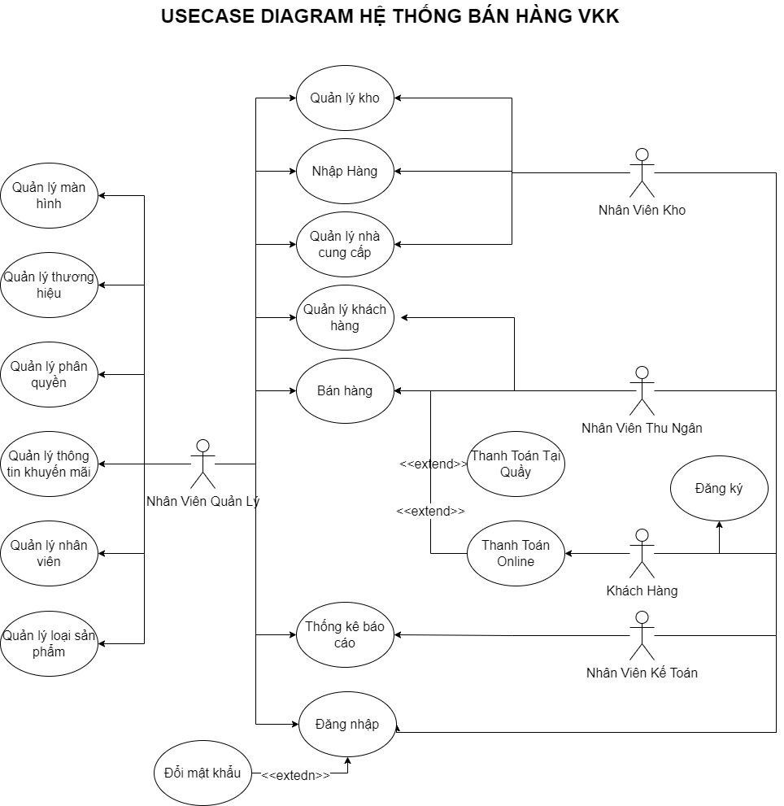

Hình 2.1.Use case hệ thống

### 2.3.2.Mô hình hóa một số chức năng và thiết kế sơ đồ

#### 2.3.2.1.Đăng ký

* Đặc tả:

**Use case:** Đăng ký

**Mô tả:** Use case này mô tả quá trình đăng ký tài khoản mới cho khách hàng.

**Người tham gia:** Khách hàng

**Tiền điều kiện:** Khách hàng đã truy cập vào trang đăng ký

**Hậu điều kiện:** Khách hàng đã đăng ký thành công hoặc không thành công

**Luồng sự kiện chính:**

1. Khách hàng truy cập vào trang đăng ký.

2. Hệ thống hiển thị trang đăng ký cho khách hàng.

3. Khách hàng nhập thông tin đăng ký (tên, email, mật khẩu, v.v.) vào các trường thông tin tương ứng trên trang đăng ký.

4. Khách hàng nhấn nút "Đăng ký".

5. Hệ thống kiểm tra tính hợp lệ của dữ liệu đăng ký:

a. Nếu dữ liệu đăng ký hợp lệ, hệ thống lưu thông tin đăng ký vào cơ sở dữ liệu và chuyển khách hàng đến trang đăng nhập.

b. Nếu dữ liệu đăng ký không hợp lệ, hệ thống thông báo cho khách hàng biết và yêu cầu khách hàng nhập lại thông tin đăng ký.

6. Quá trình đăng ký kết thúc.

**Luồng sự kiện thay thế:**

- Nếu khách hàng đã có tài khoản, có thể có một liên kết hoặc chức năng để chuyển hướng khách hàng đến trang đăng nhập.

- Nếu khách hàng nhập thông tin không đúng định dạng, hệ thống có thể hiển thị thông báo lỗi và yêu cầu khách hàng nhập lại thông tin đúng định dạng.

* Sơ đồ hoạt động:

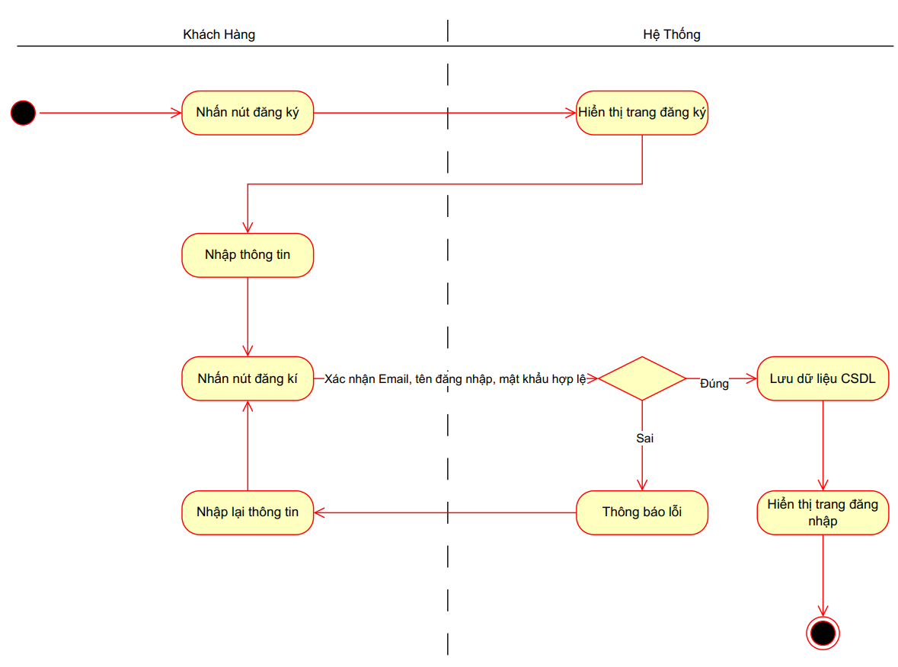

Hình 2.2.Sơ đồ hoạt động chức năng đăng ký

* Sơ đồ tuần tự:

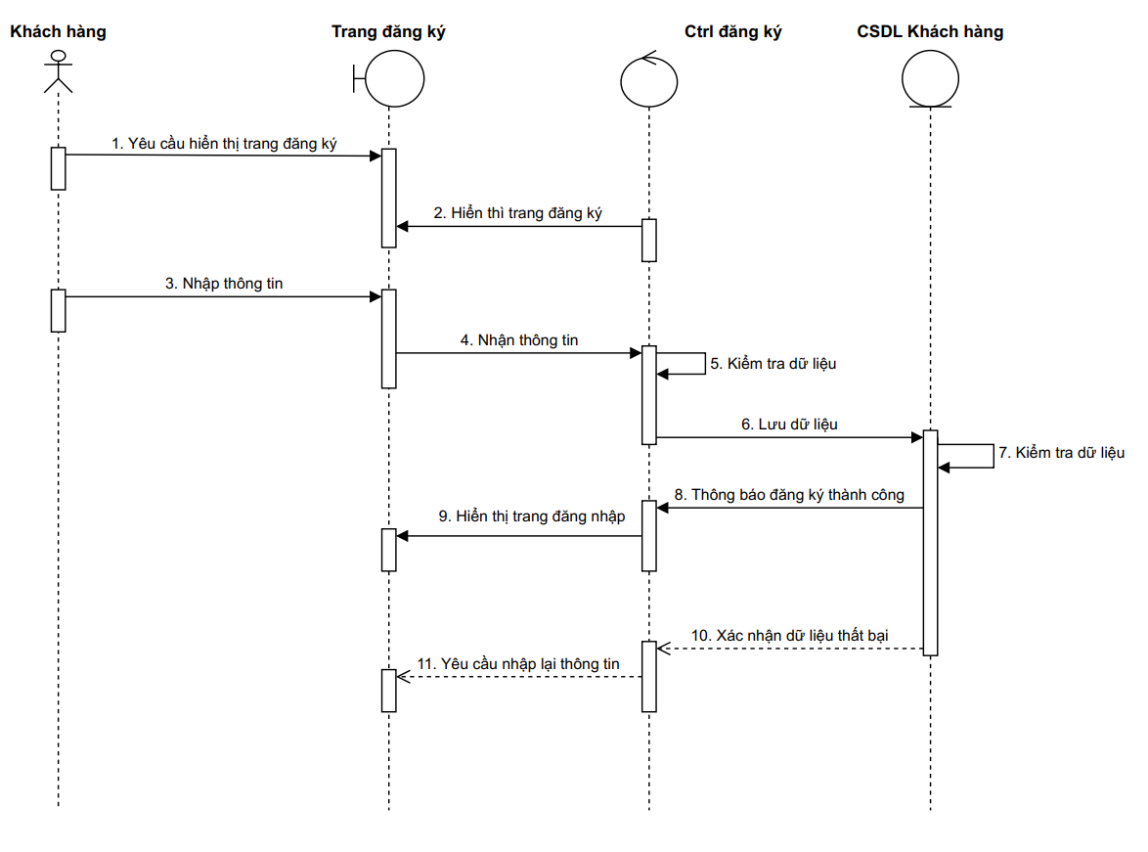

Hình 2.3.Sơ đồ tuần tự chức năng đăng ký

#### 2.3.2.2.Đăng nhập

* Đặc tả:

**Use case:** Đăng nhập

**Mô tả:** Use case này mô tả quá trình đăng nhập vào hệ thống.

**Người tham gia:** Người dùng

**Tiền điều kiện:** Người dùng đã truy cập vào trang đăng nhập

**Hậu điều kiện:** Người dùng đã đăng nhập thành công hoặc không thành công

**Luồng sự kiện chính:**

1. Người dùng truy cập vào trang đăng nhập.

2. Hệ thống hiển thị trang đăng nhập cho người dùng.

3. Người dùng nhập thông tin đăng nhập (tên đăng nhập và mật khẩu).

4. Người dùng nhấn nút "Đăng nhập".

5. Hệ thống kiểm tra thông tin đăng nhập:

a. Nếu thông tin đăng nhập hợp lệ, hệ thống chuyển người dùng vào hệ thống và thông báo đăng nhập thành công.

b. Nếu thông tin đăng nhập không hợp lệ, hệ thống thông báo đăng nhập thất bại và yêu cầu người dùng nhập lại thông tin đăng nhập.

6. Quá trình đăng nhập kết thúc.

**Luồng sự kiện thay thế:**

- Nếu người dùng không có tài khoản, có thể có một liên kết hoặc chức năng để chuyển hướng người dùng đến trang đăng ký.

- Nếu người dùng quên mật khẩu, có thể có một liên kết hoặc chức năng để chuyển hướng người dùng đến trang khôi phục mật khẩu.

* Sơ đồ hoạt động :

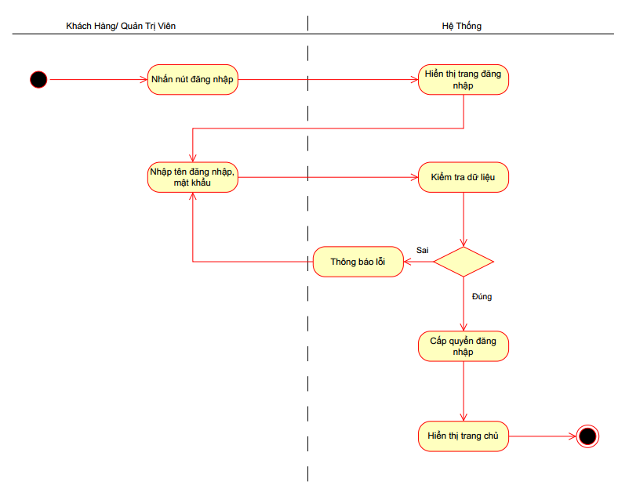

Hình 2.4.Sơ đồ hoạt động chức năng đăng nhập

* Sơ đồ tuần tự:

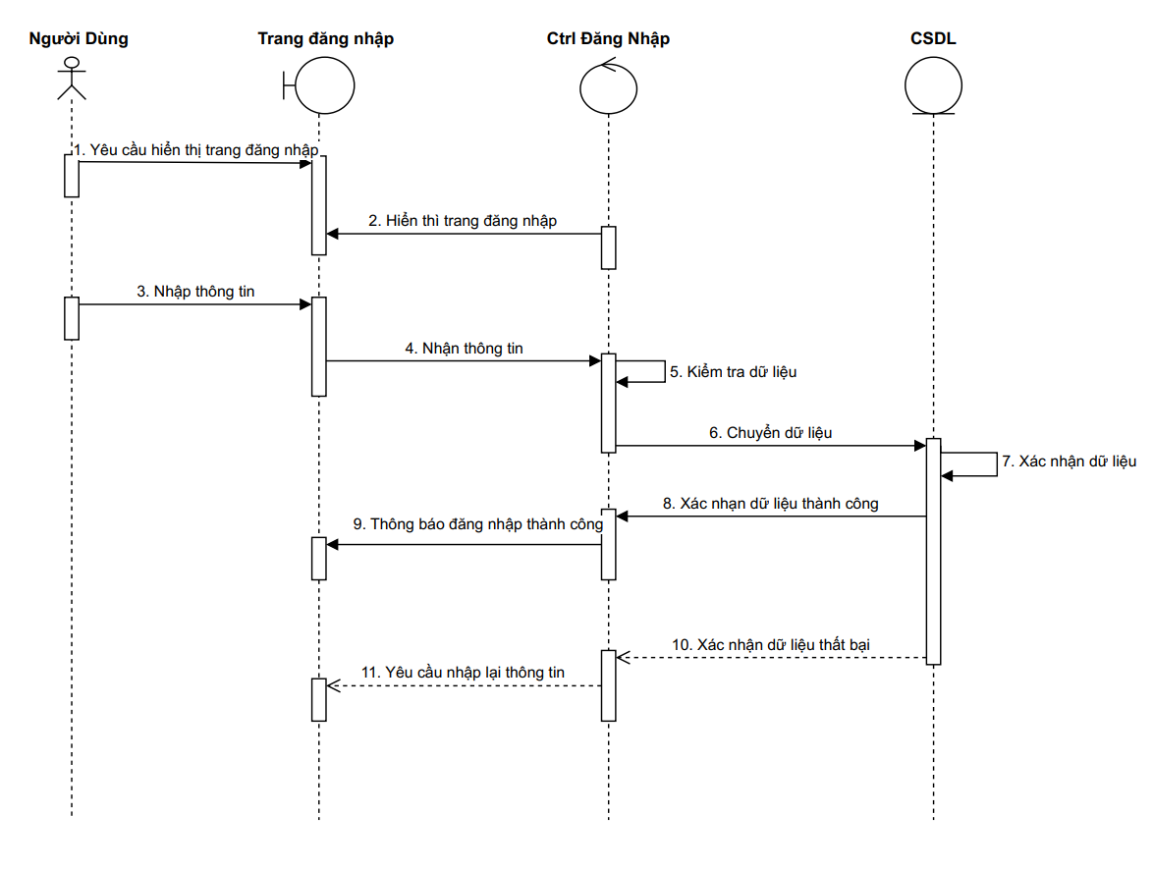

Hình 2.5.Sơ đồ tuần tự chức năng đăng nhập

#### 2.3.2.3.Thanh toán online

* Đặc tả:

**Use case:** Thanh toán online

**Mô tả:** Use case này mô tả quá trình thanh toán đơn hàng của khách hàng.

**Người tham gia:** Khách hàng

**Tiền điều kiện:** Khách hàng đã chọn sản phẩm và đưa vào giỏ hàng

**Hậu điều kiện:** Đơn hàng đã được thanh toán thành công hoặc không thành công

**Luồng sự kiện chính:**

1. Khách hàng chọn chức năng "Giỏ hàng" để xem các sản phẩm đã chọn mua.

2. Hệ thống hiển thị thông tin về các sản phẩm trong giỏ hàng của khách hàng.

3. Khách hàng chọn chức năng "Thanh toán" để tiến hành thanh toán đơn hàng.

4. Hệ thống hiển thị các phương thức thanh toán tương ứng (thẻ ngân hàng, ví điện tử, COD, v.v.).

5. Khách hàng chọn phương thức thanh toán phù hợp.

6. Khách hàng nhập thông tin thanh toán (thẻ ngân hàng, thông tin ví điện tử, v.v.) vào các trường thông tin tương ứng.

7. Hệ thống nhận thông tin thanh toán từ khách hàng và kiểm tra tính hợp lệ của dữ liệu.

8. Nếu thông tin thanh toán hợp lệ, hệ thống xác nhận thanh toán và chuyển đơn hàng và thông tin thanh toán đến bộ phận liên quan để tiếp tục xử lý.

9. Bộ phận liên quan kiểm tra đủ liệu và thông tin thanh toán để đảm bảo tính chính xác và đầy đủ.

10. Hệ thống hiển thị thông báo thanh toán thành công và thông tin về đơn hàng đã thanh toán.

11. Quá trình thanh toán kết thúc.

**Luồng sự kiện thay thế:**

- Nếu thông tin thanh toán không hợp lệ, hệ thống thông báo cho khách hàng biết và yêu cầu khách hàng nhập lại thông tin thanh toán.

- Trong trường hợp thanh toán không thành công, hệ thống thông báo cho khách hàng biết và yêu cầu thanh toán lại.

* Sơ đồ hoạt động :

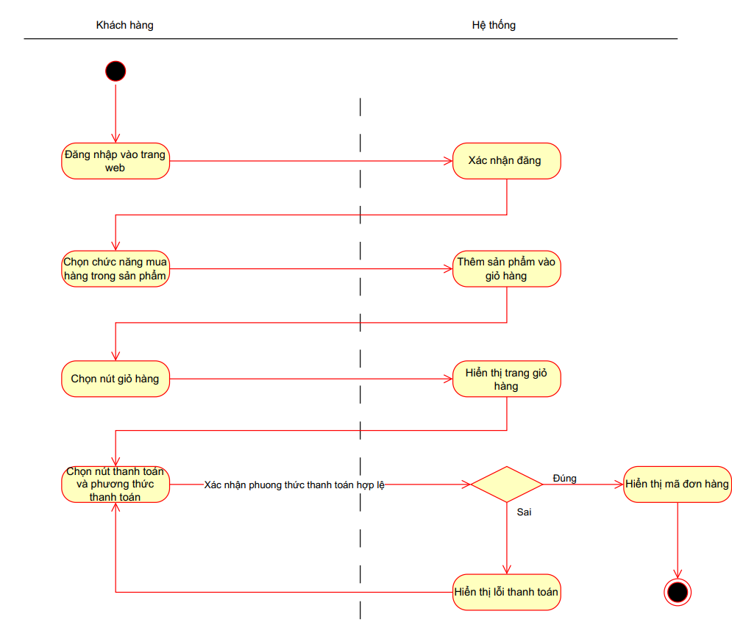

Hình 2.6.Sơ đồ hoạt đông chức năng thanh toán online

* Sơ đồ tuần tự:

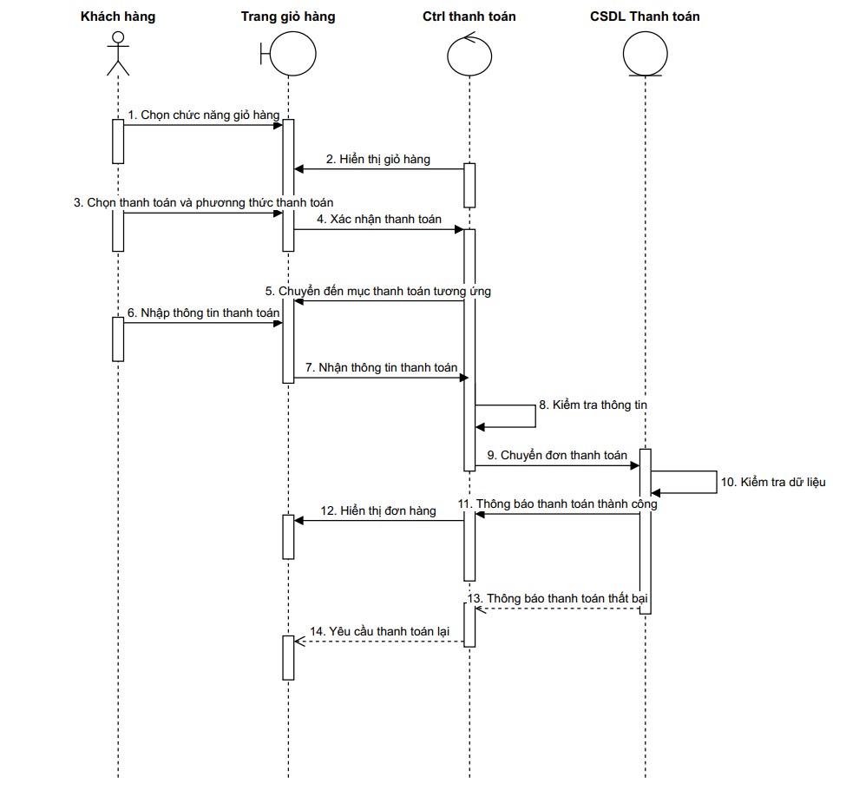

Hình 2.7.Sơ đồ tuần tự chức năng thanh toán online

#### 2.3.2.4.Thanh toán tại quầy

* Đặc tả:

**Use case:** Thanh toán tại quầy

**Mô tả:** Use case này mô tả quá trình Thanh toán tại quầy của khách hàng.

**Người tham gia:** Nhân viên

**Tiền điều kiện:** Nhân viên đã đăng nhập vào hệ thống và có quyền truy cập vào chức năng quản lý hóa đơn và sản phẩm.

**Hậu điều kiện:** Thông tin hóa đơn và sản phẩm đã được quản lý và cập nhật trong cơ sở dữ liệu.

**Luồng sự kiện chính:**

1. Nhân viên chọn chức năng "Tạo hóa đơn" để bắt đầu quá trình tạo hóa đơn mới.

2. Hệ thống hiển thị giao diện cho phép Nhân viên chọn các thông tin khách hàng và điền vào hóa đơn.

3. Nhân viên chọn thông tin khách hàng và các thông tin khác và ấn tạo hóa đơn.

4. Hệ thống kiểm tra tính hợp lệ của thông tin hóa đơn và lưu hóa đơn vào cơ sở dữ liệu.

5. Nếu hóa đơn được tạo thành công, hệ thống hiển thị thông báo thành công và cho phép Nhân viên thêm sản phẩm vào hóa đơn.

6. Nhân viên chọn chức năng "Thêm sản phẩm vào hóa đơn" và nhập thông tin sản phẩm cần thêm.

7. Hệ thống kiểm tra tính hợp lệ của thông tin sản phẩm và thêm sản phẩm vào hóa đơn.

8. Hệ thống cập nhật thông tin số lượng mua, tính lại thành tiền và tổng tiền của hóa đơn.

9. Nhân viên có thể thêm nhiều sản phẩm khác vào hóa đơn hoặc cập nhật thông tin sản phẩm đã thêm.

10. Nhân viên chọn chức năng "Xuất hóa đơn" để hoàn tất quá trình tạo và cập nhật thông tin.

11. Hệ thống xuất hóa đơn và hiển thị thông tin chi tiết của hóa đơn.

**Luồng sự kiện thay thế:**

- Nếu thông tin hóa đơn hoặc sản phẩm không hợp lệ, hệ thống thông báo cho Nhân viên Trang biết và yêu cầu nhập lại thông tin.

- Nếu Nhân viên Trang không muốn lưu hóa đơn, có thể chọn chức năng "Hủy hóa đơn" để hủy quá trình tạo và cập nhật thông tin.

* Sơ đồ hoạt động :

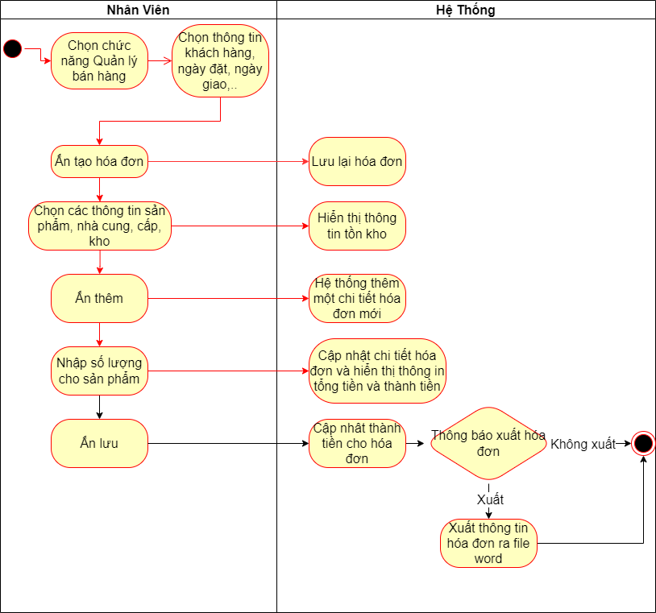

Hình 2.8.Sơ đồ hoạt động chức năng thanh toán tại quầy

* Sơ đồ tuần tự:

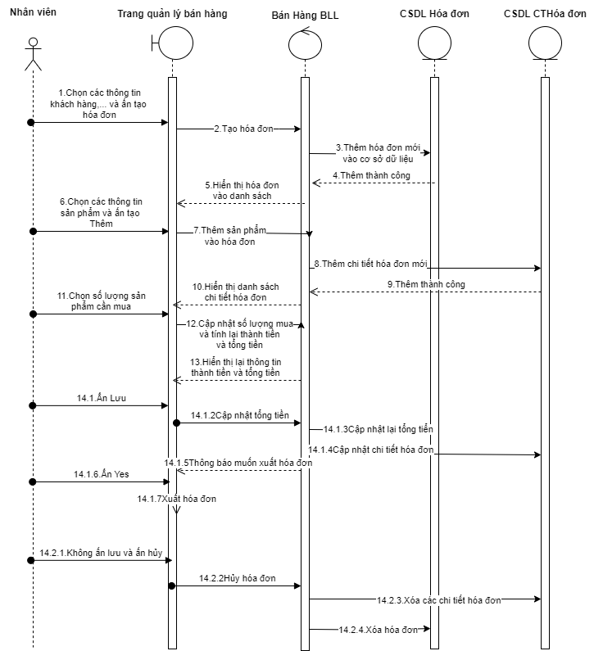

Hình 2.9.Sơ đồ tuần tự chức năng thanh toán tại quầy

#### 2.3.2.5.Thống kê

* Đặc tả:

**Use case:** Thống kê

**Mô tả:** Use case này mô tả quá trình thống kê (Biểu đồ thể loại thống kê, lấy thông tin tổng tiền, xuất báo cáo thống kê).

**Người tham gia:** Nhân viên

**Tiền điều kiện:** Nhân viên Trang đã đăng nhập vào hệ thống và có quyền truy cập vào chức năng thống kê .

**Hậu điều kiện:** Thông tin thống kê đã được lấy và xuất báo cáo.

**Luồng sự kiện chính:**

1. Nhân viên Trang chọn chức năng "Thống kê " để bắt đầu quá trình thống kê.

2. Hệ thống hiển thị giao diện cho phép Nhân viên chọn loại thống kê.

3. Nhân viên chọn loại thống kê mong muốn.

4. Hệ thống lấy dữ liệu cần thiết để thực hiện thống kê theo loại đã chọn.

5. Hệ thống tính toán và lấy thông tin tổng tiền dựa trên dữ liệu thống kê.

6. Hệ thống thông báo cho Nhân viên biết rằng quá trình lấy thông tin tổng tiền đã thành công.

7. Nhân viên chọn chức năng "Hiển thị biểu đồ thống kê" để xem biểu đồ thể hiện kết quả thống kê.

8. Hệ thống hiển thị biểu đồ thống kê cho Nhân viên.

9. Nhân viên có thể tùy chọn xuất báo cáo thống kê.

10. Nhân viên chọn chức năng "Xuất báo cáo" để hoàn tất quá trình thống kê và xuất báo cáo.

11. Hệ thống xuất báo cáo thống kê và hiển thị thông tin chi tiết của báo cáo.

**Luồng sự kiện thay thế:**

- Nếu Nhân viên không chọn loại thống kê hoặc không có dữ liệu để thực hiện thống kê, hệ thống thông báo cho Nhân viên biết và yêu cầu thực hiện lại thao tác.

- Nếu quá trình lấy thông tin tổng tiền không thành công, hệ thống thông báo cho Nhân viên biết và yêu cầu thực hiện lại thao tác.

- Nếu Nhân viên không muốn xuất báo cáo, có thể thoát khỏi chức năng thống kê.

* Sơ đồ hoạt động :

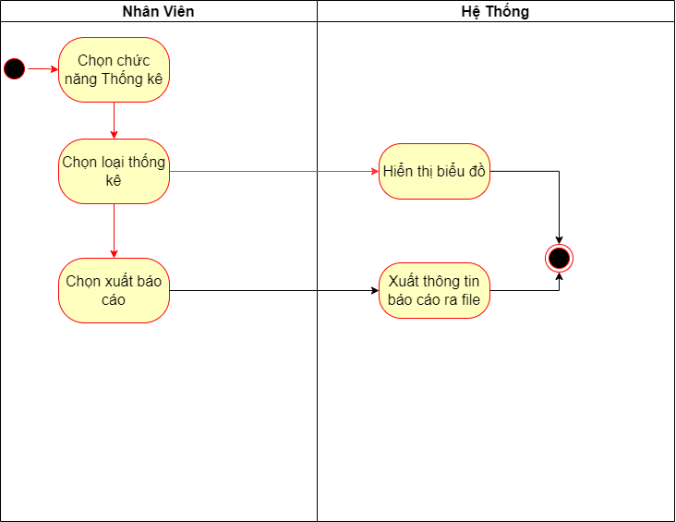

Hình 2.10.Sơ đồ hoạt động chức năng thống kê

* Sơ đồ tuần tự:

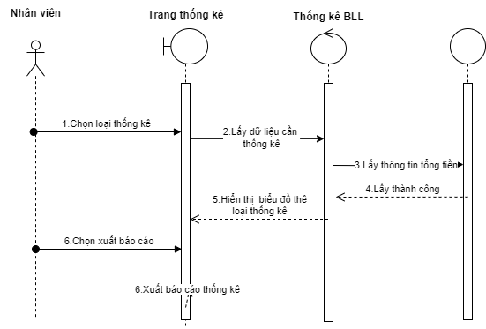

Hình 2.11.Sơ đồ tuần tự chức năng thống kê

## 2.4.Các sơ đồ khác

Erd diagram:

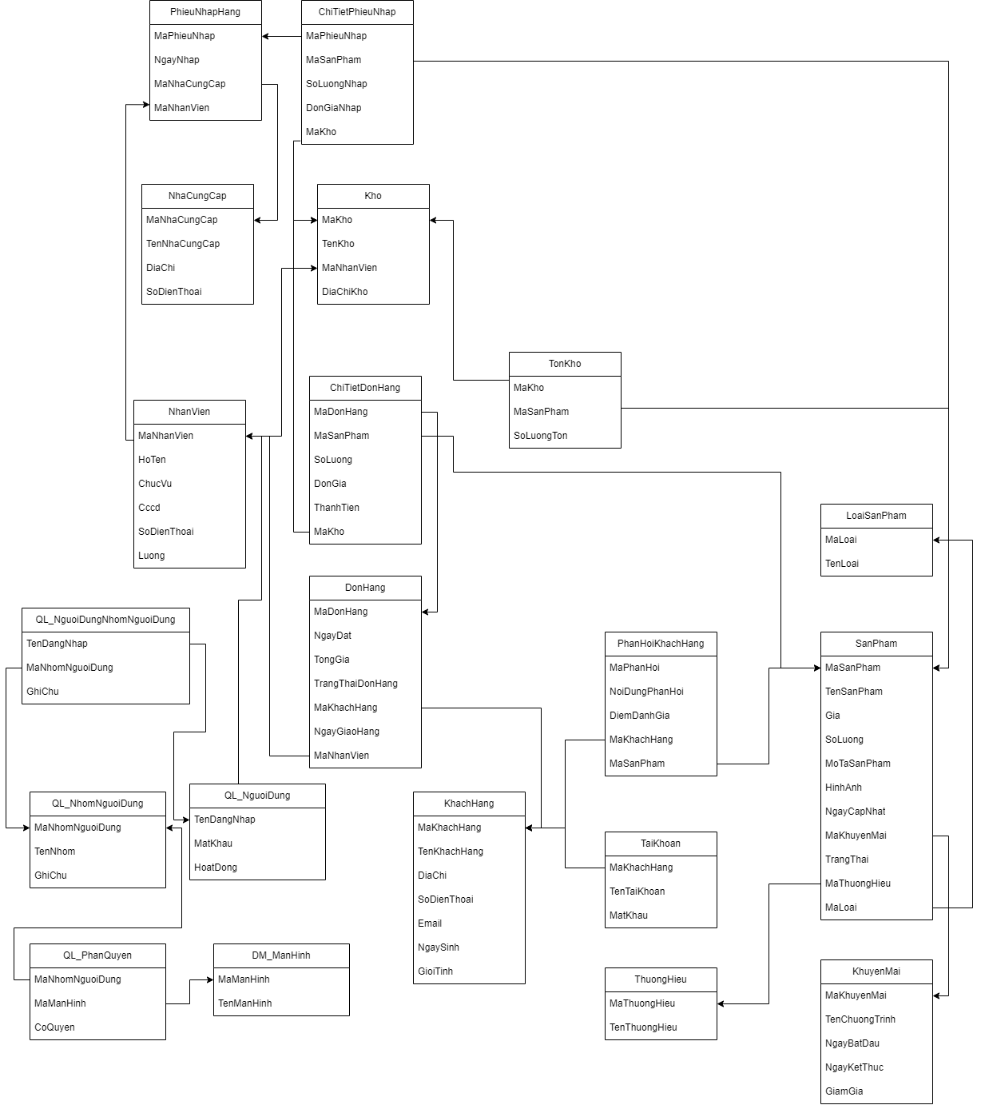

Hình 2.12.Mô hình ERD

Database diagram:

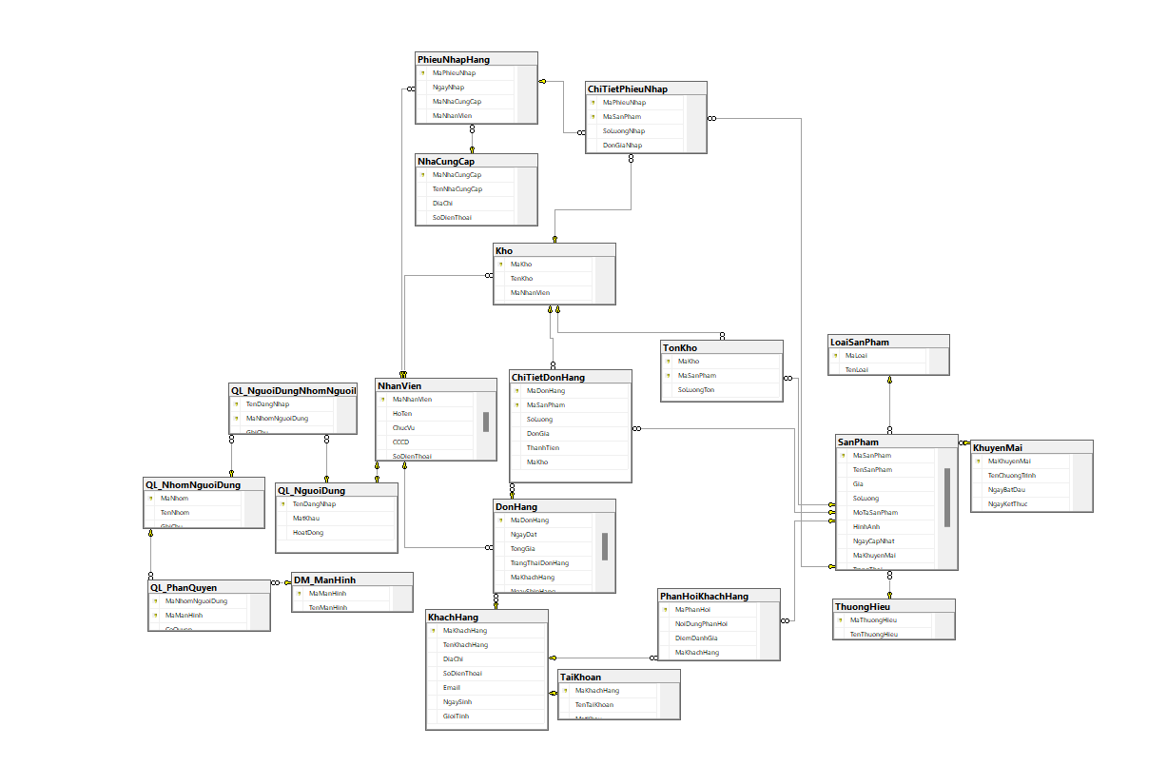

Hình 2.13.Database Diagram

# THỰC NGHIỆM

## 3.1.Winform App Quản Lý Bán Hàng

### 3.1.1.Form Đăng nhập và Trang chủ

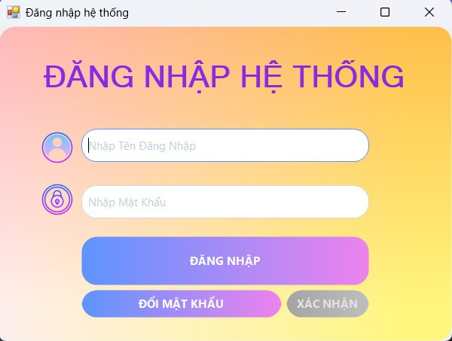

Hình 3.1.Form đăng nhập

* Quyền truy cập: Toàn bộ nhân viên có tài khoản
* Khi nhân viên tiến hành đăng nhập vào, hệ thống sẽ kiểm tra dữ liệu đăng nhập của nhân viên từ cơ sở dữ liệu và sẽ thông báo lại cho nhân viên nếu kiểm tra thấy tài khoản nhập vào hoặc mật khẩu bị sai.

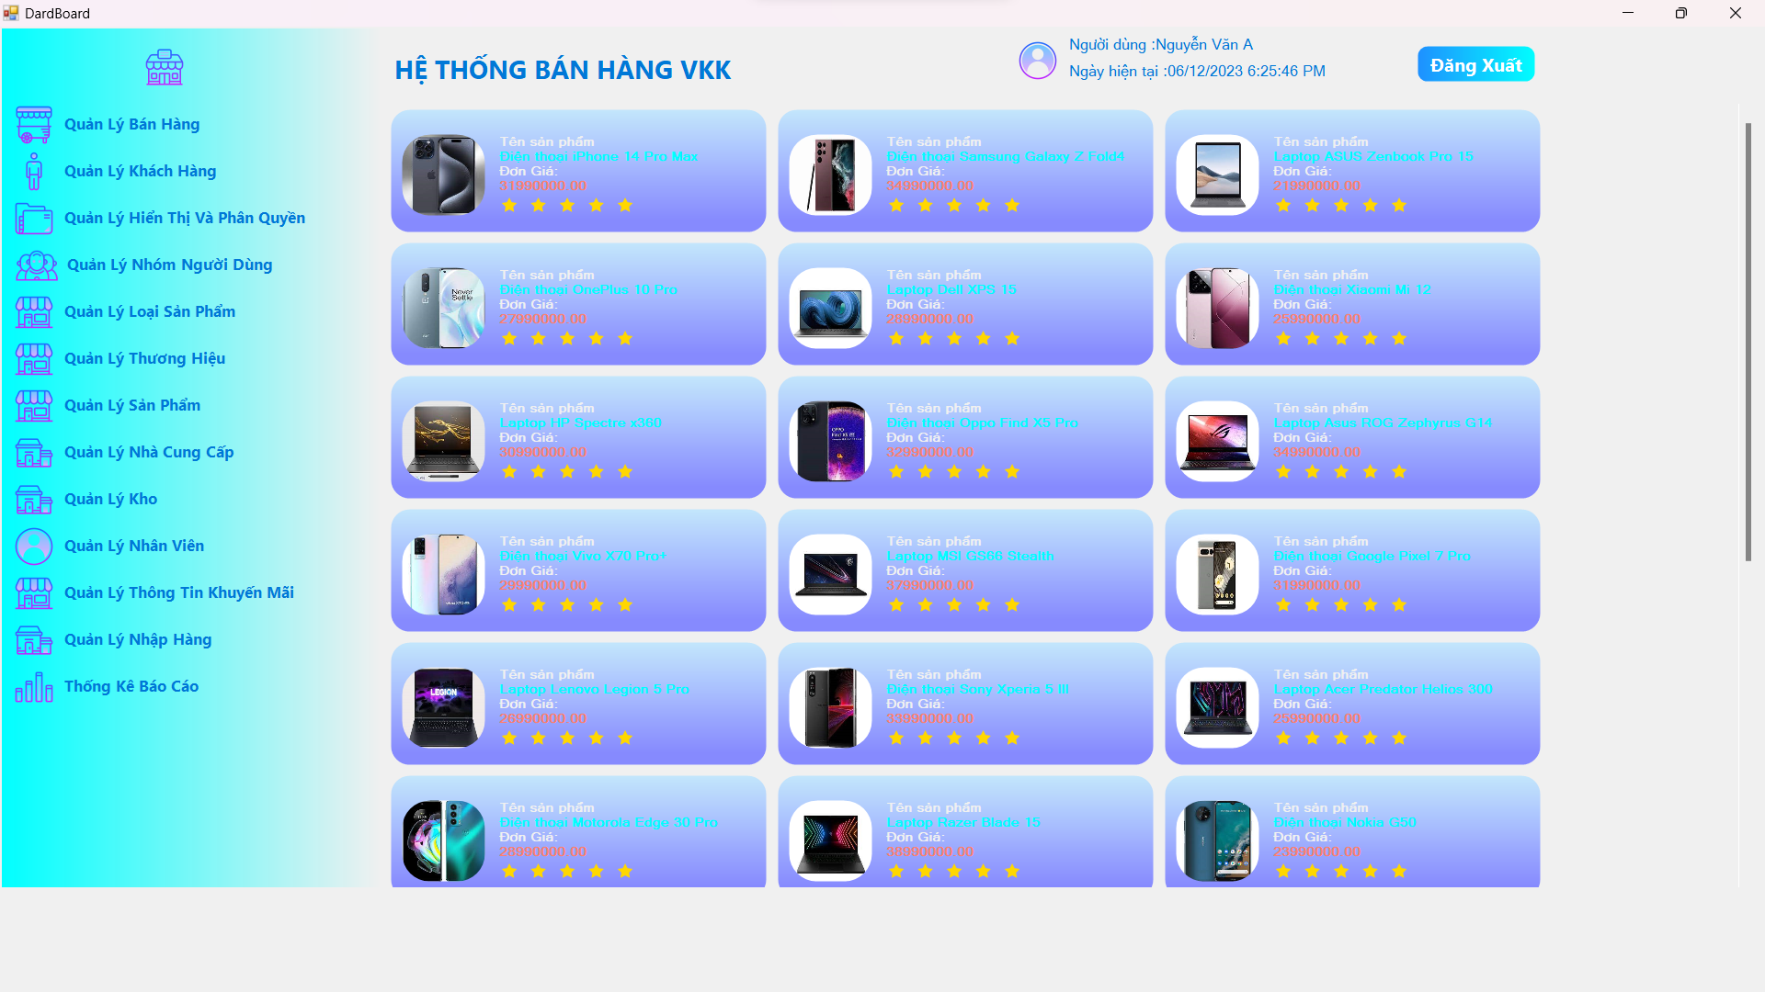

Hình 3.2.Trang Chủ

* Đổi mật khẩu cho phép nhân viên đổi mật khẩu của bản thân khi đăng nhập vào hệ thống, mã này là duy nhất cho mỗi nhân viên và được bảo mật. Khi tiến hành đổi mật khẩu nhân viên cần thực hiện điền tên đăng nhập vào và sau đó thực hiện đổi mật khẩu sau khi hoàn thành việc nhập mật khẩu ấn nút xác nhận.

### 3.1.2.Form Bán hàng

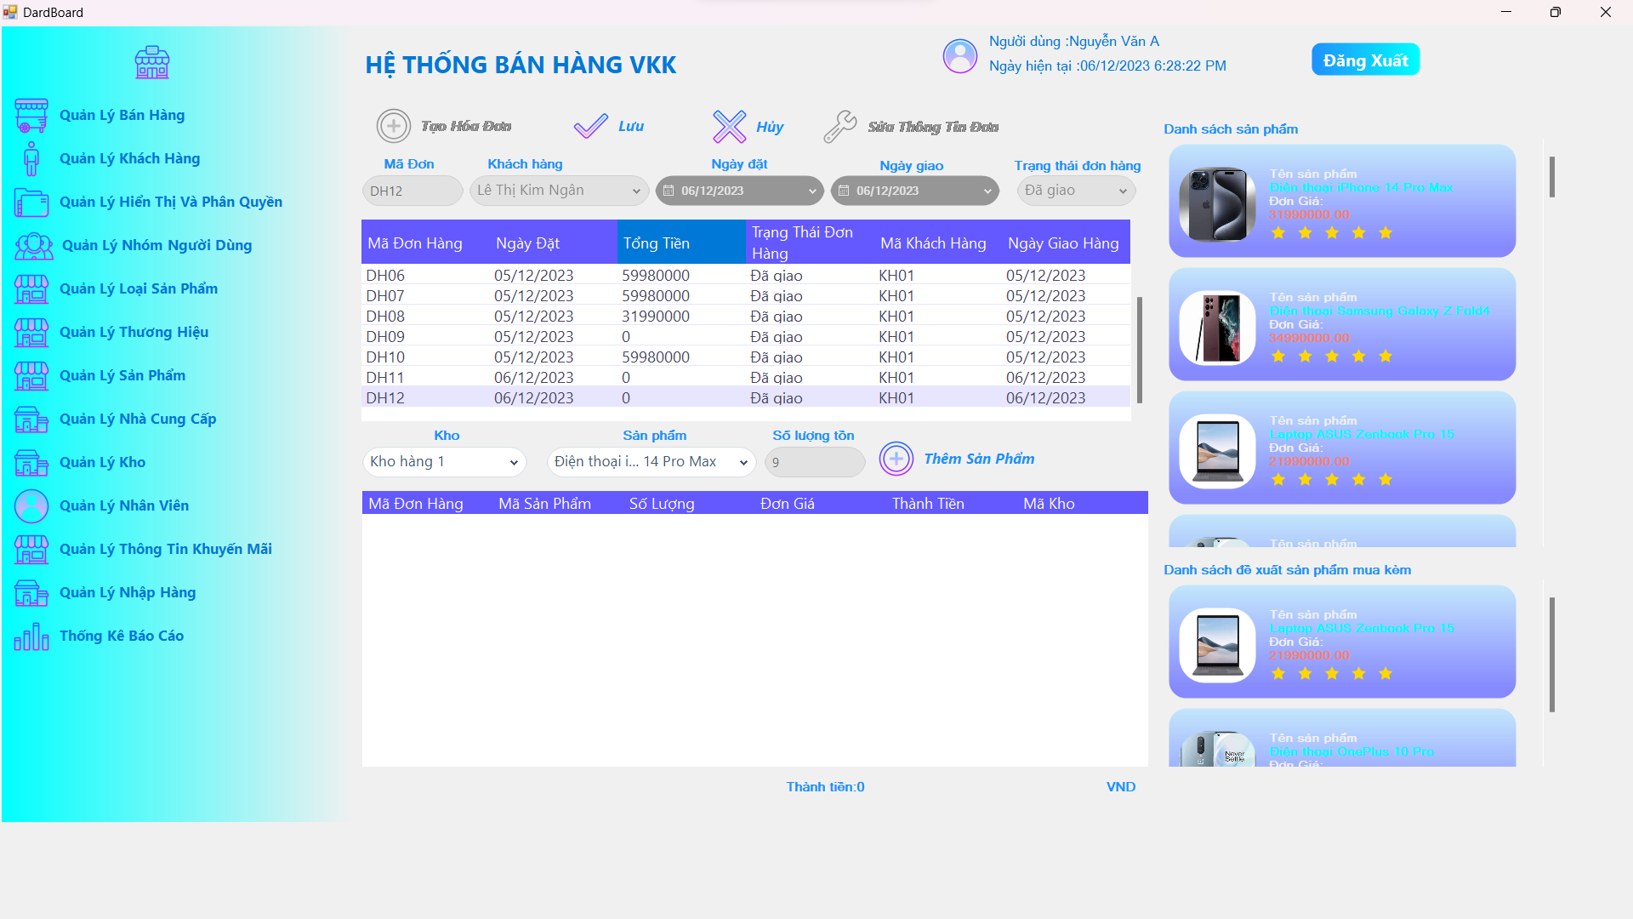

Hình 3.3.Form Bán hàng

* Quyền truy cập: Nhân viên quản lý và nhân viên bán hàng
* Nhân viên chọn thông tin khách hàng và các thông tin khác và ấn tạo hóa đơn.
* Hệ thống kiểm tra tính hợp lệ của thông tin hóa đơn và lưu hóa đơn vào cơ sở dữ liệu.
* Nếu hóa đơn được tạo thành công, hệ thống hiển thị thông báo thành công và cho phép Nhân viên thêm sản phẩm vào hóa đơn.
* Nhân viên chọn chức năng "Thêm sản phẩm vào hóa đơn" và nhập thông tin sản phẩm cần thêm.
* Hệ thống kiểm tra tính hợp lệ của thông tin sản phẩm và thêm sản phẩm vào hóa đơn.
* Hệ thống cập nhật thông tin số lượng mua, tính lại thành tiền và tổng tiền của hóa đơn.
* Nhân viên có thể thêm nhiều sản phẩm khác vào hóa đơn hoặc cập nhật thông tin sản phẩm đã thêm.
* Nhân viên chọn chức năng "Lưu" để hoàn tất quá trình tạo và cập nhật thông tin. Sau đó nhân viên có thể in hóa đơn thông qua mẫu word nếu cần dùng.
* Nếu thông tin hóa đơn hoặc sản phẩm không hợp lệ, hệ thống thông báo cho Nhân viên Trang biết và yêu cầu nhập lại thông tin.
* Nếu Nhân viên Trang không muốn lưu hóa đơn, có thể chọn chức năng "Hủy hóa đơn" để hủy quá trình tạo và cập nhật thông tin.
* Ngoài ra còn có tính năng đề xuất sản phẩm mua kèm, khi khách hàng click chọn mua 1 sản phẩm bất kỳ sẽ hiển thị danh sách sản phẩm thường được mua kèm theo.

### 3.1.3.Form Khách hàng

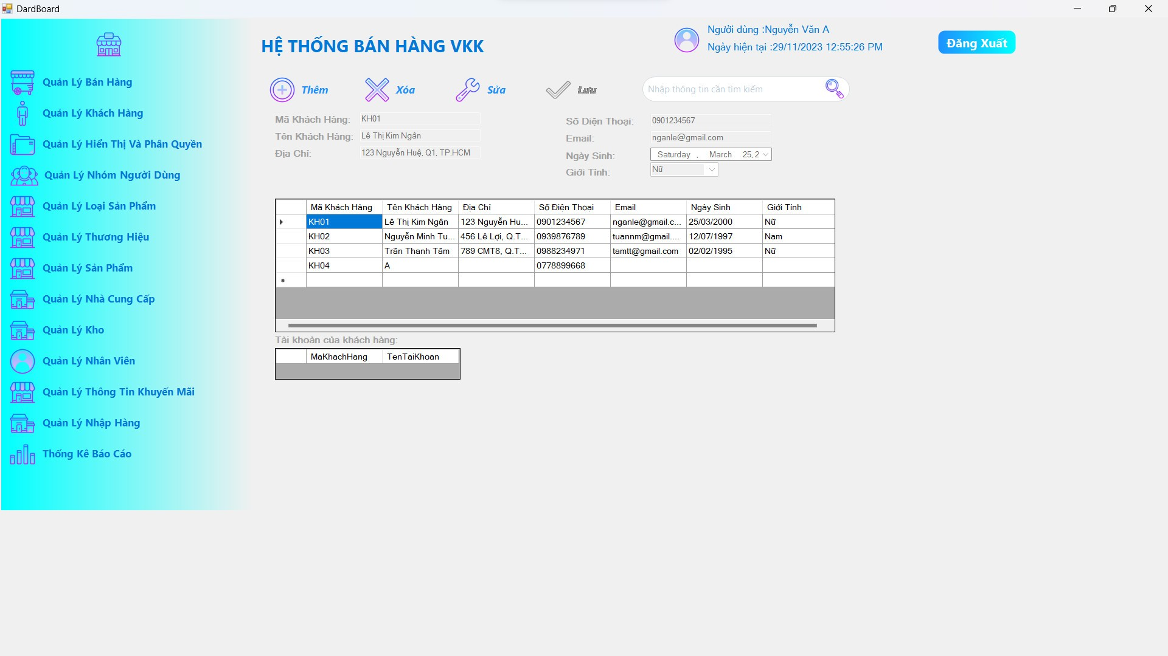

Hình 3.4.Form Quán lý khách hàng

* Quyền truy cập: Nhân viên quản lý và nhân viên bán hàng
* Nhân viên truy cập vào và xem xét thêm hoặc sửa thông tin khách hàng khi khách đến mua hàng và xem xét sửa đổi thông tin khách hàng khi cần thiết.
* Ngoài ra ở đây sẽ hiện thị thông tin của các khách hàng online. Các khách online sẽ có thêm thông tin về tài khoản khi đăng nhập.
* Thêm xóa sửa tìm kiếm các khách hàng.
* Lưu ý không thể xóa các khách hàng đã có hóa đơn mua hàng.

### 3.1.4.Form Hiển thị và phân quyền

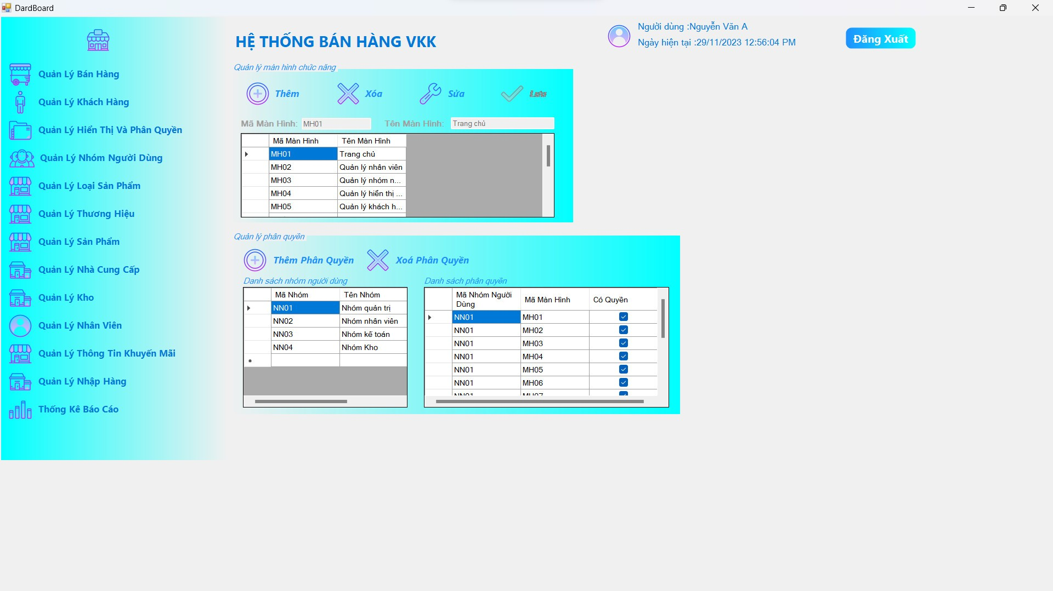

Hình 3.5.Form hiển thị và phân quyền

* Quyền truy cập: Nhân viên quản lý
* Cho phép thực hiện thêm xóa sửa các màn hình của ứng dụng và thực hiện phân quyền nhóm người dùng cho các nhóm người dùng khác nhau.
* Ví dụ: Nhóm quản trị viên sẽ có toàn quyền truy cập, nhóm nhân viên sẽ có quyền quản lý khách hàng và quản lý bán hàng,...

### 3.1.5.From Nhóm người dùng

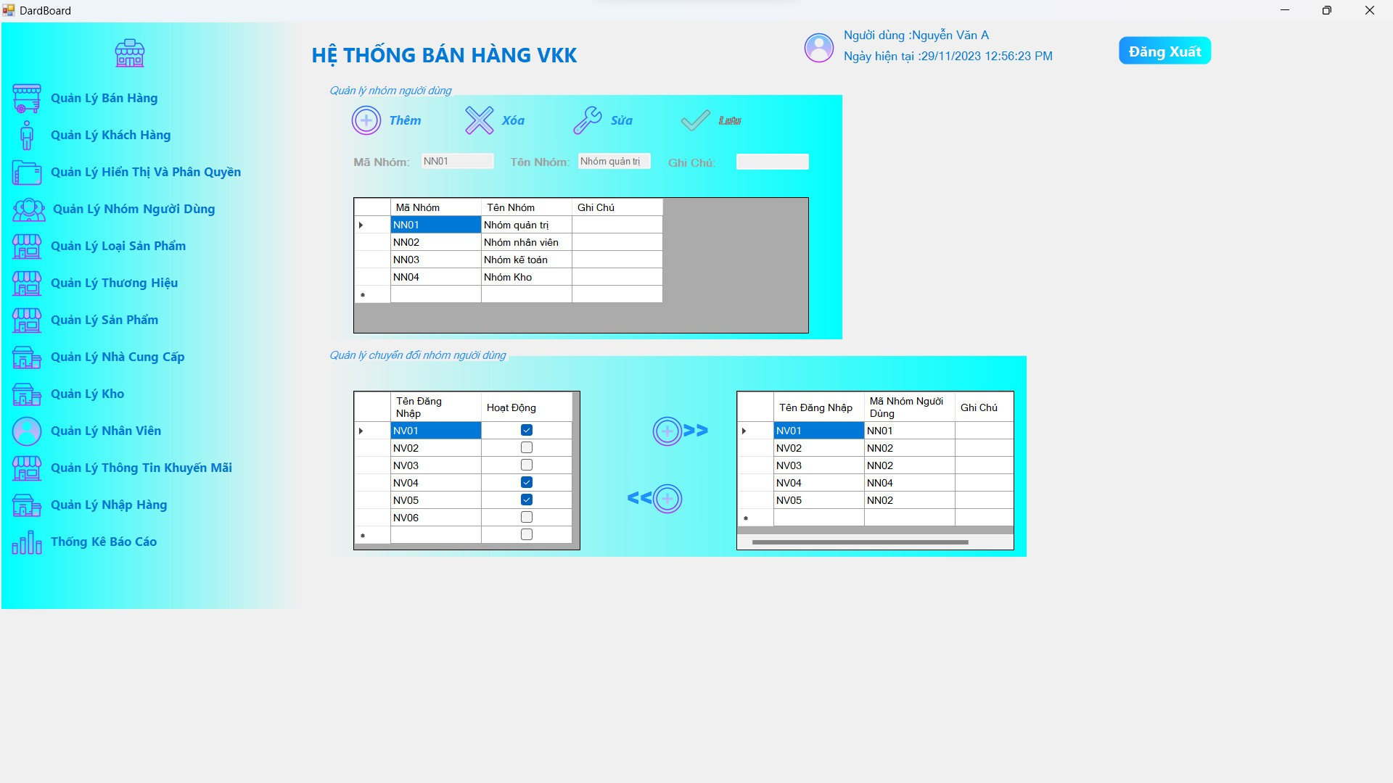

Hình 3.6.Form nhóm người dùng

* Quyền truy cập: Nhân viên quản lý
* Được phép xem tình trạng đăng nhập vào hệ thống của nhân viên.
* Thêm xóa sửa các nhóm người dùng.
* Thực hiện thêm hoặc xóa người dùng khỏi nhóm người dùng.

### 3.1.6.Form Loại sản phẩm

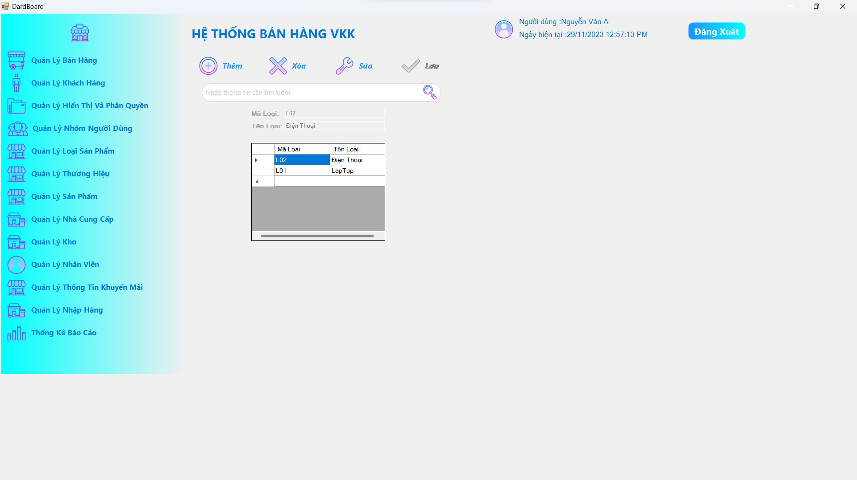

Hình 3.7.Form Loại sản phẩm

* Quyền truy cập: Nhân viên quản lý
* Thêm xóa sửa tìm kiếm các loại sản phẩm.
* Lưu ý không thể xóa các loại sản phẩm đang được sử dụng bởi một sản phẩm trong cơ sở dữ liệu

### 3.1.7.Form Thương hiệu

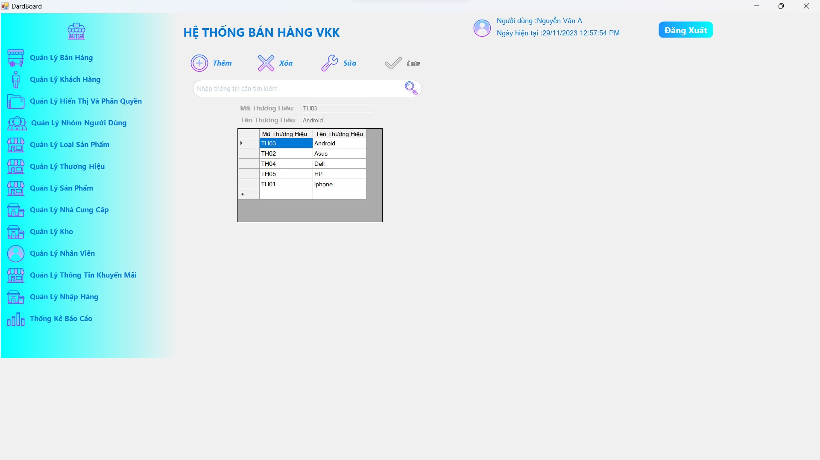

Hình 3.8.Form Thương hiệu

* Quyền truy cập: Nhân viên quản lý
* Thêm xóa sửa tìm kiếm các thương hiệu.
* Lưu ý không thể xóa các thương hiệu đang được sử dụng bởi một sản phẩm trong cơ sở dữ liệu

### 3.1.8.Form Sản phẩm

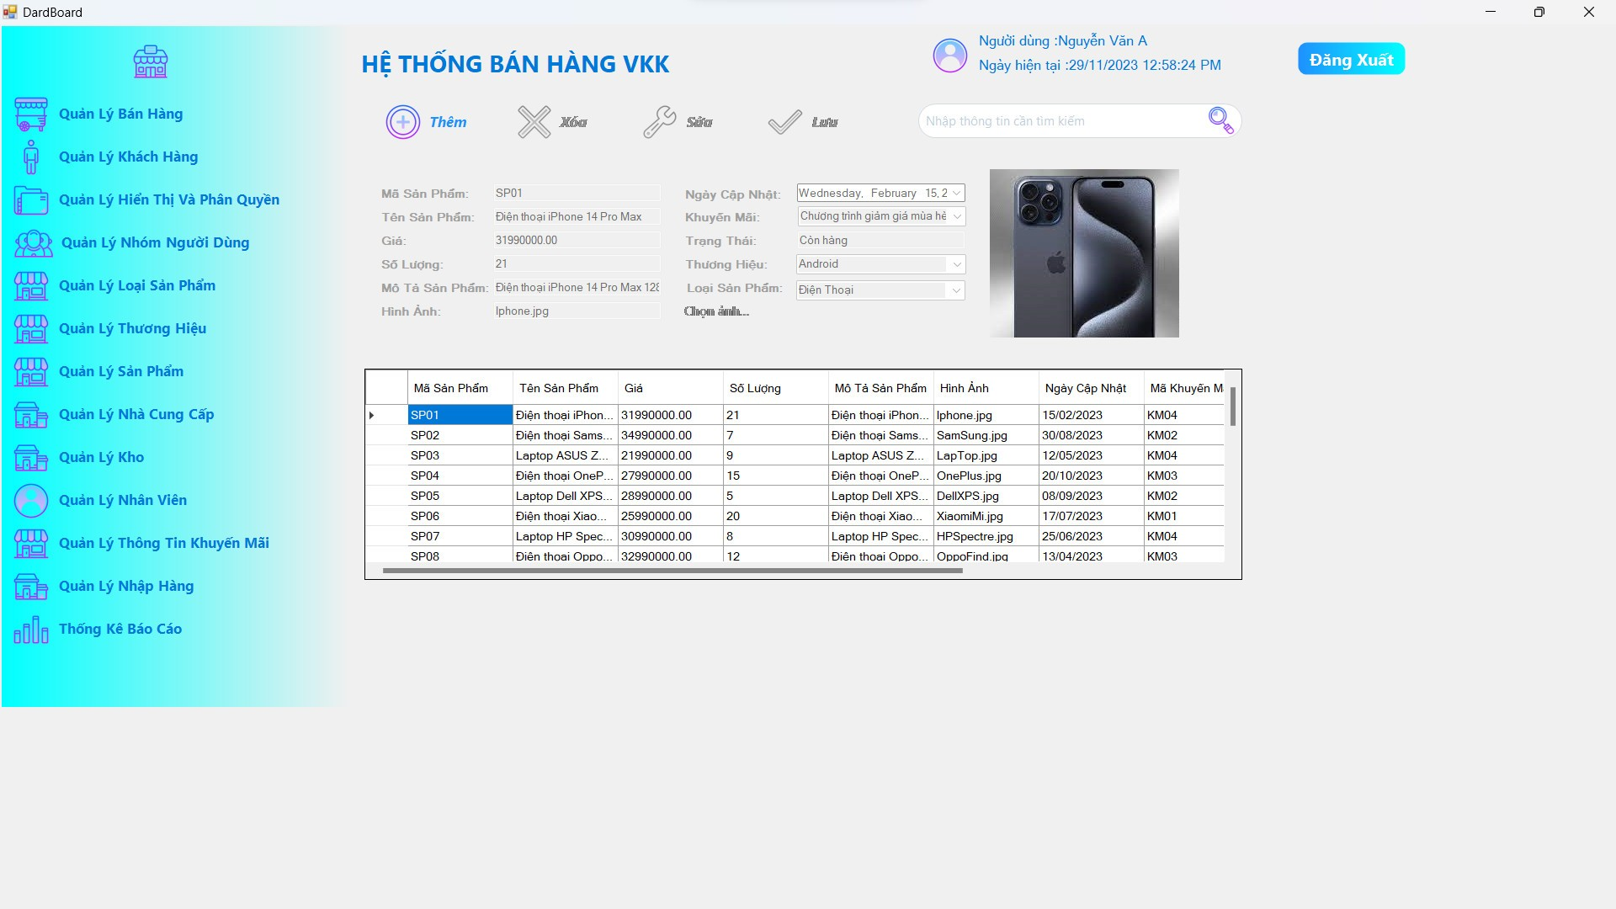

Hình 3.9.Form Sản phẩm

* Quyền truy cập: Nhân viên quản lý
* Thêm xóa sửa tìm kiếm các sản phẩm.
* Khi thêm sản phẩm sẽ được chọn các thương hiệu và loại sản phẩm từ cơ sở dữ liệu cũng như lưu lại ngày cập nhật dữ liệu sản phẩm.
* Ngoài ra khi thêm có thể chọn hình ảnh từ máy tính.
* Lưu ý không thể xóa các sản phẩm đã có hóa đơn bán hàng cũng như nhập hàng.

### 3.1.9.Form Nhà cung cấp

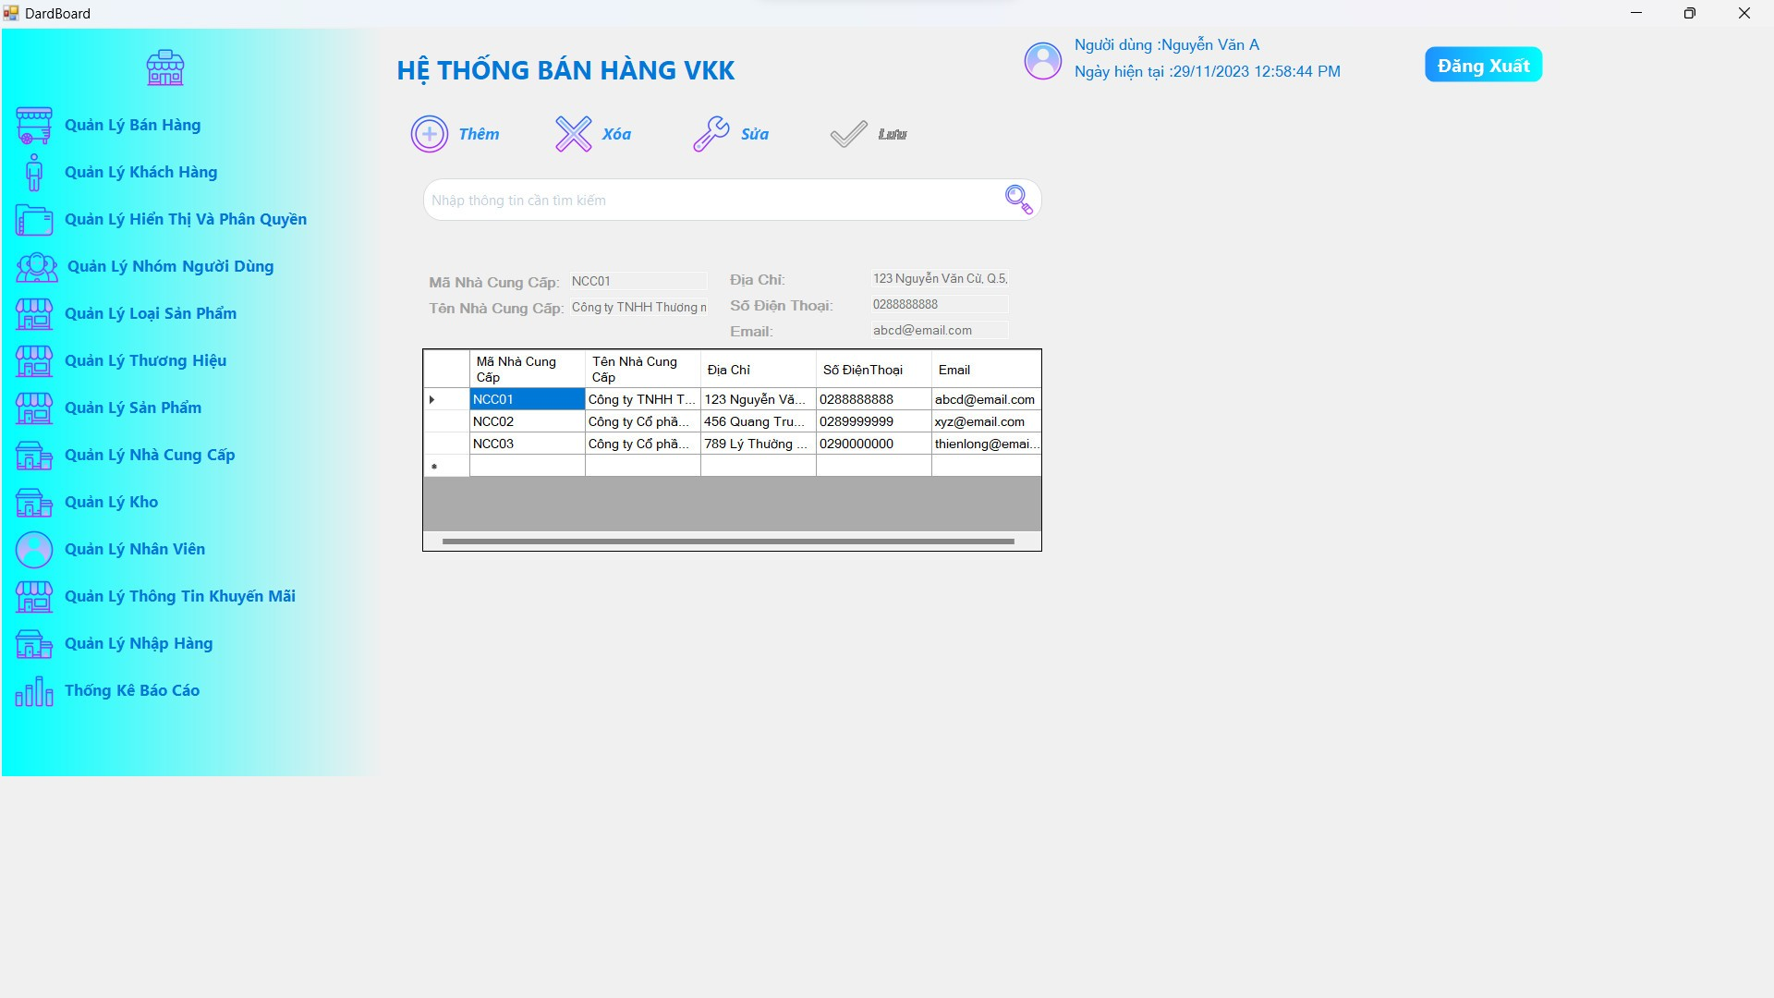

Hình 3.10.Form nhà cung cấp

* Quyền truy cập: Nhân viên quản lý
* Thêm xóa sửa tìm kiếm các nhà cung cấp.
* Lưu ý không thể xóa các nhà cung cấp đang có phiếu nhập kho trong cơ sở dữ liệu.

### 3.1.10.Form Kho

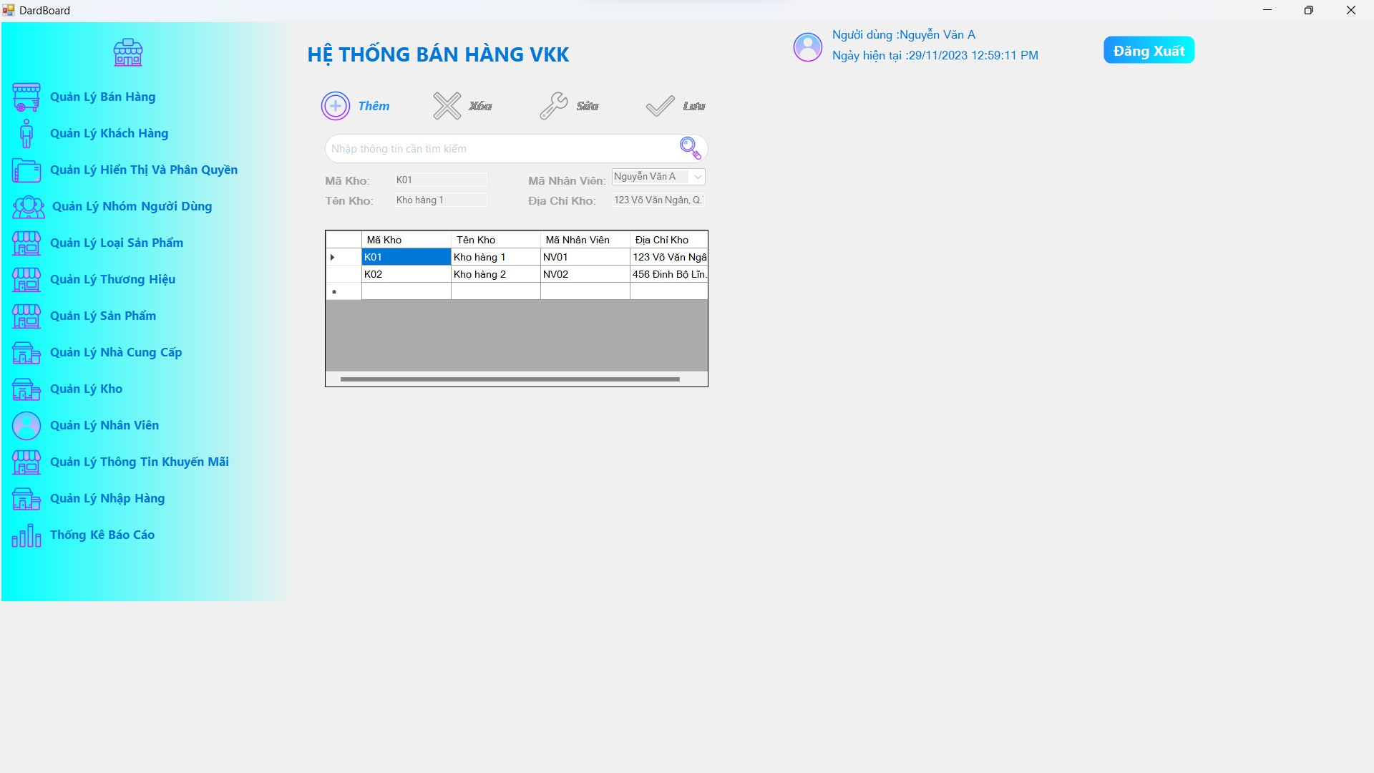

Hình 3.11.Form Kho

* Quyền truy cập: Nhân viên quản lý
* Thêm xóa sửa tìm kiếm các kho.
* Lưu ý không thể xóa các kho đang có phiếu nhập kho trong cơ sở dữ liệu.

### 3.1.11.Form Nhân viên

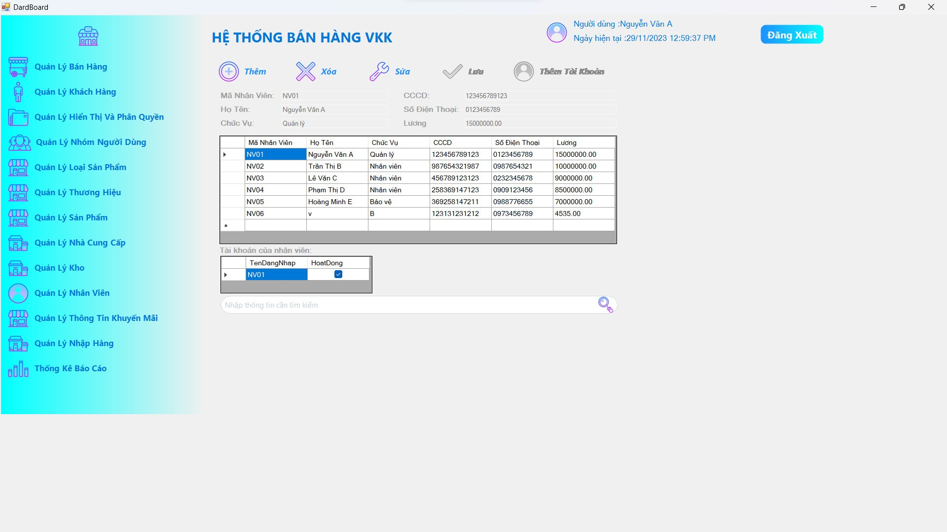

Hình 3.12.Form quản lý nhân viên

* Quyền truy cập: Nhân viên quản lý
* Thêm xóa sửa tìm kiếm các nhân viên.
* Thêm tài khoản: cho phép cấp tài khoản cho nhân viên với mật khẩu mặt định sau đó nhân viên sẽ tiến hành đổi mật khẩu lại theo ý muốn.
* Lưu ý không thể xóa các nhân viên đang có phiếu nhập kho, hóa đơn bán trong cơ sở dữ liệu. Ngoài ra khi xóa nhân viên thì tài khoản được cấp cũng sẽ bị hủy theo.

### 3.1.12.Form Thông tin khuyến mãi

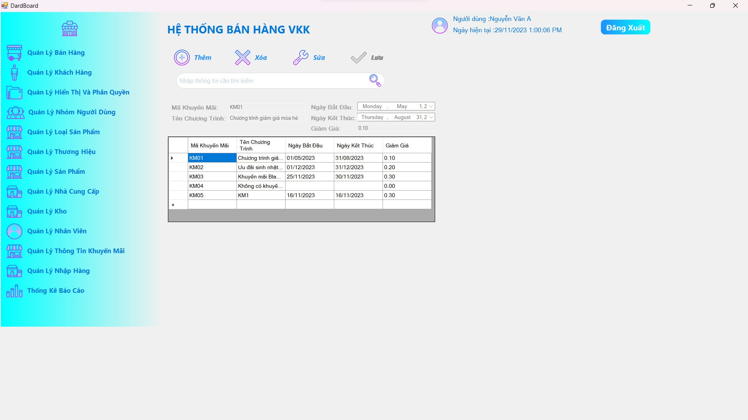

Hình 3.13.Form Quản lý khuyến mãi

* Quyền truy cập: Nhân viên quản lý
* Thêm xóa sửa tìm kiếm các thông tin khuyến mãi.
* Lưu ý không thể xóa các thông tin khuyến mãi đang được sử dụng bởi một sản phẩm trong cơ sở dữ liệu.

### 3.1.13.Form Nhập hàng

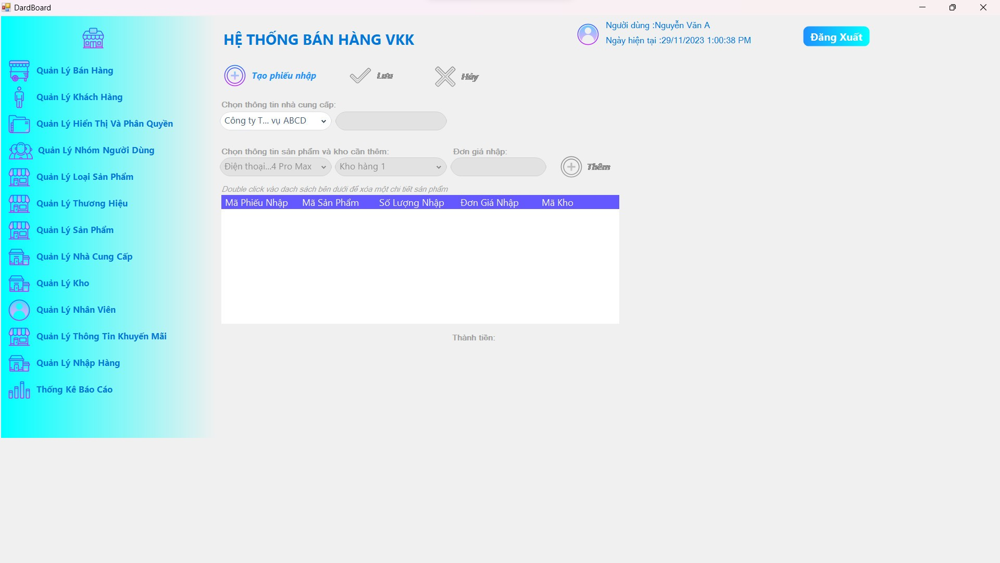

Hình 3.14.Form Nhập hàng

* Quyền truy cập: Nhân viên quản lý, nhân viên kho
* Cho phép chọn nhà cung cấp và tiến hành lập phiếu nhập.
* Sau đó chọn các thông tin về sản phẩm cũng như kho cần nhập sản phẩm và đơn giá nhập để tiến hành lập phiếu nhập.
* Sau khi hoàn tất ấn lưu, thông tin phiếu nhập sẽ được lưu lại. Bạn cũng có thể xuất phiếu nhập hàng nếu cần thiết.
* Trong quá trình lập phiếu bạn có thể cập nhật lại số lượng sản phẩm nhập để tiến hành tính tống tiền và thành tiền.
* Nếu thông tin có sai xót bạn có thể hủy phiếu và tạo phiếu mới.

### 3.1.14.Form Thống kê báo cáo

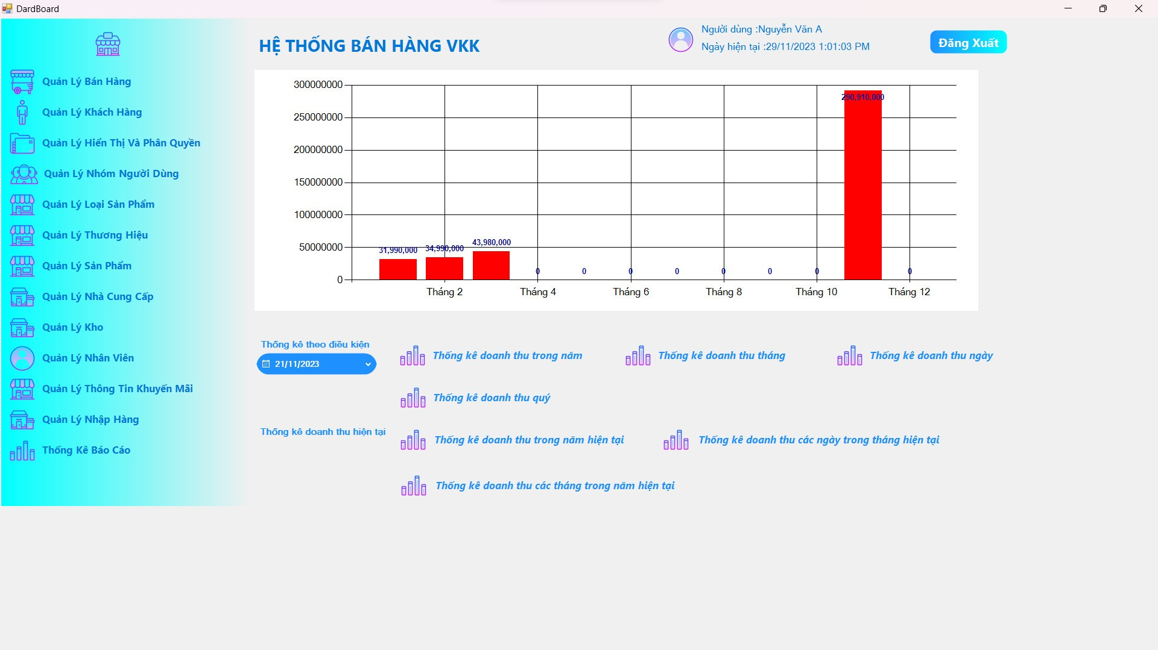

Hình 3.15.Form Thống kê báo cáo

* Quyền truy cập: Nhân viên quản lý, nhân viên kế toán
* Thống kê doanh thu các tháng trong năm: Hệ thống sẽ xuất một biểu đồ bao gồm 12 tháng và doanh thu từng tháng trong năm đó.
* Thống kê doanh thu các ngày trong tháng: Hệ thống sẽ xuất một biểu đồ gồm các ngày phù hợp với tháng đó và xuất ra doanh thu từng ngày.
* Thống kê doanh thu theo năm: Hệ thống xuất một biểu đồ hiển thị doanh thu của năm đó.

## 3.2.Website Bán Hàng Online

### 3.2.1.Trang Đăng nhập

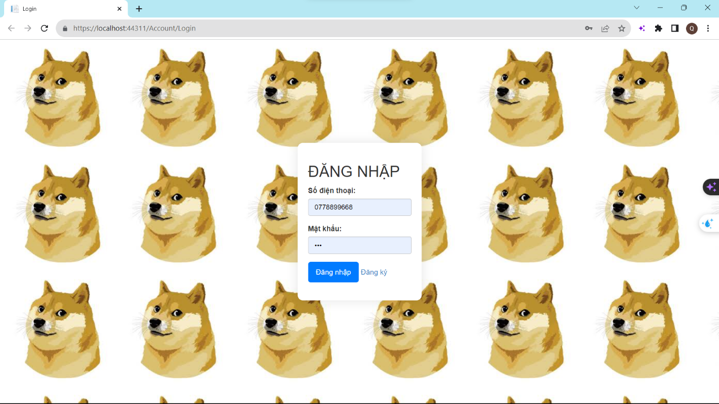

Hình 3.16.Trang đăng nhập

Cho phép các khách hàng tiến hành đăng nhập và đăng ký tài khoản để tiến hành vào trang web để mua hàng hoặc xem sản phẩm.

### 3.2.2.Trang Đăng ký

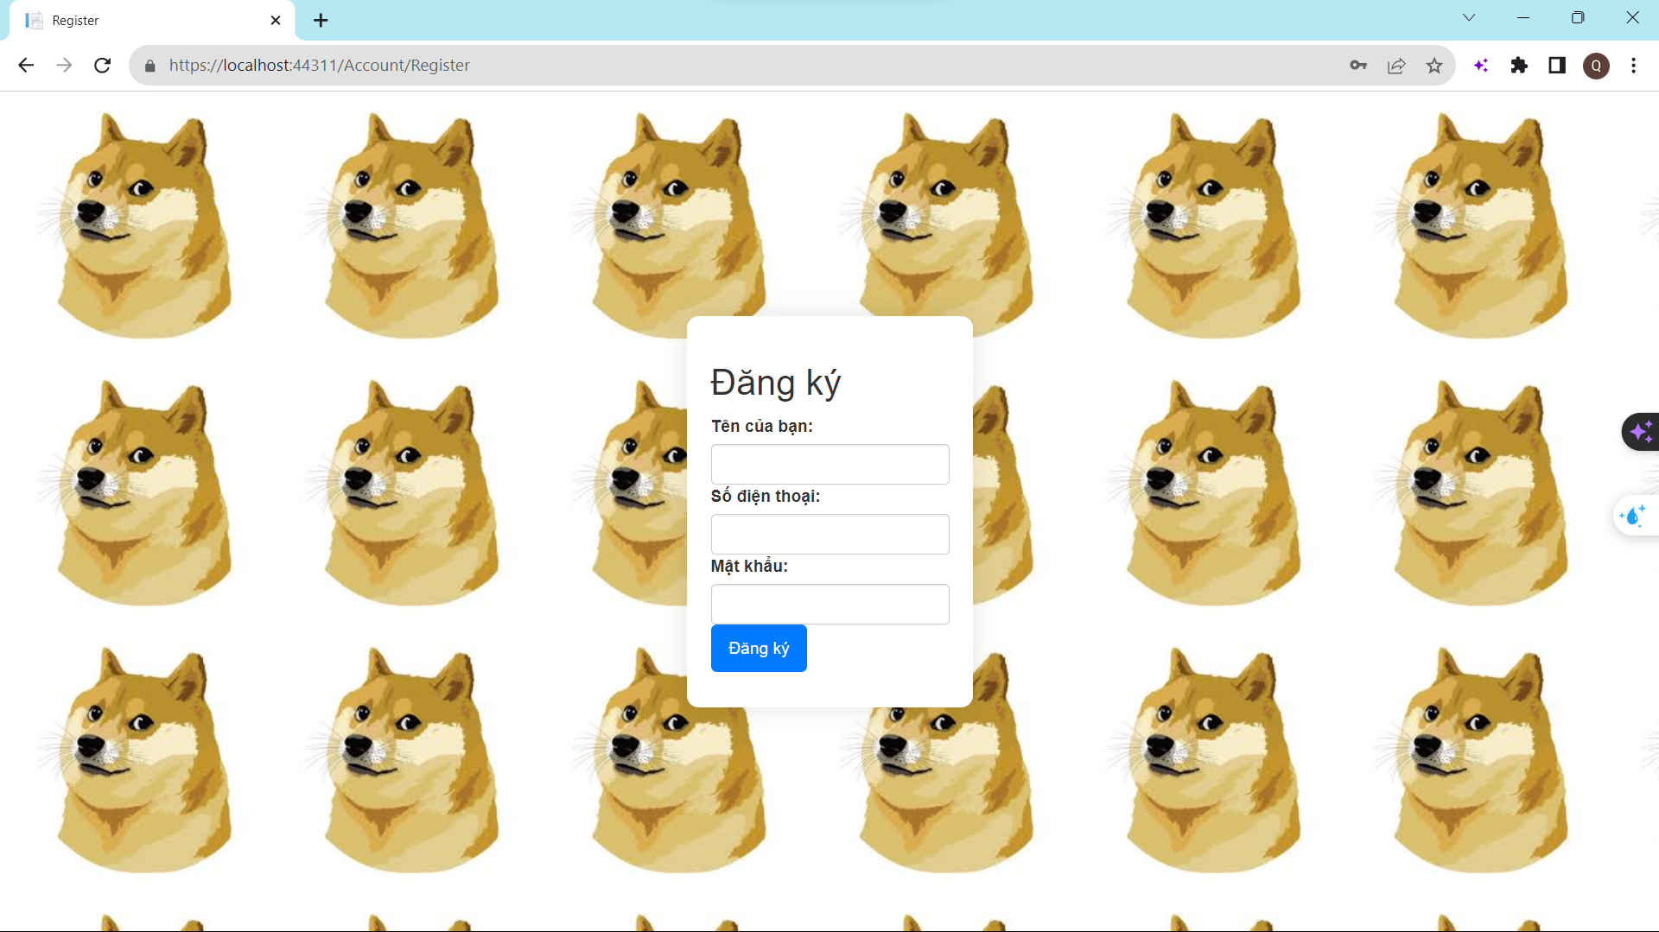

Hình 3.17.Trang đăng ký

Đăng ký tài khoản sẽ xác thực xem số điện thoại có phù hợp và sẽ lưu lại thông tin vào cơ sở dữ liệu

### 3.2.3.Trang Chủ

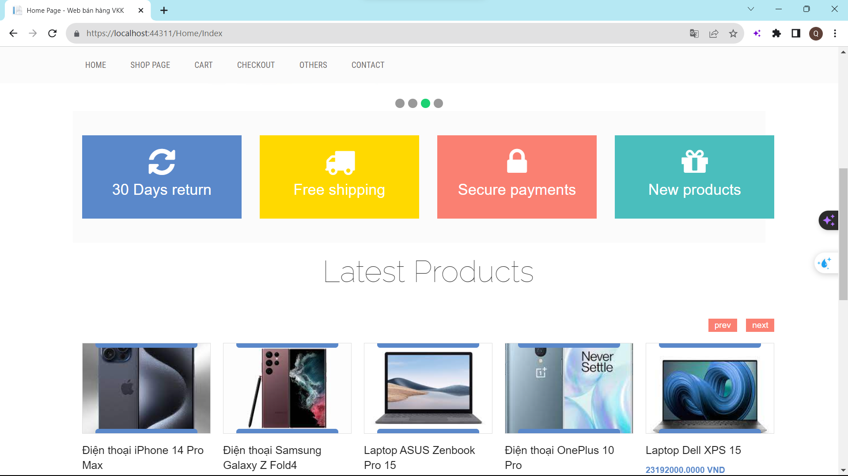

Hình 3.18.Trang chủ

Hiển thị thông tin đăng nhập của khách hàng và các sản phẩm trong hệ thống

### 3.2.4.Trang Shop

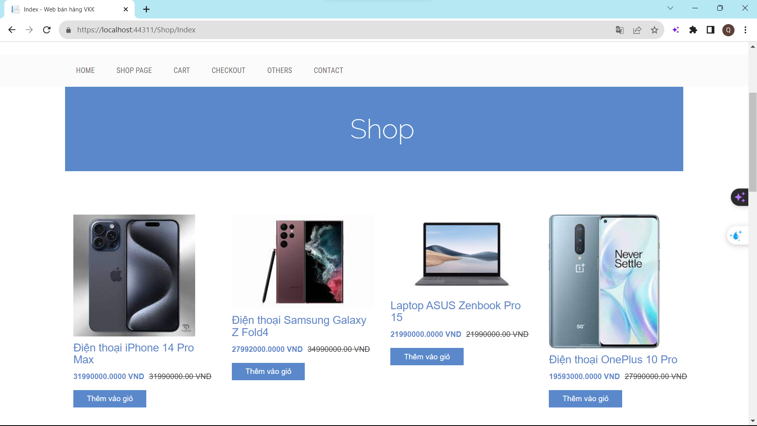

Hình 3.19.Trang hiển thị danh sách sản phẩm có phân trang

Hiển thị các danh sách sản phẩm

# KẾT LUẬN VÀ ĐỊNH HƯỚNG PHÁT TRIỂN

Sau một thời gian dài phát triển, chúng tôi đã hoàn thành xây dựng hệ thống quản lý bán hàng và kho hàng. Hệ thống đã đáp ứng được hầu hết các yêu cầu quan trọng cần có đối với một hệ thống quản lý bán hàng hiện đại, bao gồm:

* Quản lý danh mục sản phẩm, nhà cung cấp, khách hàng, đơn hàng, hóa đơn, tồn kho
* Thống kê báo cáo doanh số bán hàng,...theo nhiều tiêu chí khác nhau
* Tính năng nhập hàng, xuất hàng, điều chỉnh tồn kho
* Giao diện trực quan, thân thiện cho người dùng
* Khả năng mở rộng cao nhờ áp dụng nhiều thư viện mới

Tuy nhiên, do hạn chế về thời gian và nhân lực nên một số tính năng, khía cạnh của hệ thống vẫn chưa được hoàn thiện. Đó là:

* Giao diện website và ứng dụng cần được thiết kế đẹp, hiện đại và thân thiện hơn nữa với người dùng
* Chưa xây dựng được phần trí tuệ nhân tạo (AI) hỗ trợ ra quyết định và tối ưu hóa các nghiệp vụ
* Chức năng báo cáo chưa thực sự linh hoạt, mạnh mẽ
* Nhiều nghiệp vụ phức tạp cần được tối ưu hơn để đảm bảo hiệu quả hoạt động
* Chưa lường hết được tất cả các kịch bản, trường hợp có thể xảy ra trong quá trình sử dụng

Để khắc phục các hạn chế đó, chúng tôi xác định một số định hướng phát triển trong thời gian tới:

* Ưu tiên nâng cấp giao diện website và ứng dụng mobile với thiết kế đẹp mắt, hiện đại, thân thiện với người dùng
* Nghiên cứu và áp dụng công nghệ AI (trí tuệ nhân tạo) để hỗ trợ ra quyết định nhanh chóng, chính xác
* Tối ưu hóa các báo cáo, thống kê với nhiều lựa chọn, tiêu chí phân tích đa dạng giúp người dùng dễ dàng trích xuất dữ liệu hữu ích
* Tiếp tục hoàn thiện các nghiệp vụ, quy trình để đảm bảo hệ thống hoạt động ổn định, linh hoạt và hiệu quả cao trong mọi tình huống
* Xây dựng thêm các tính năng mới đáp ứng yêu cầu quản lý và kinh doanh ngày càng cao
* Đảm bảo an toàn bảo mật dữ liệu ở mức cao nhất

Với sự nỗ lực của cả nhóm phát triển, chúng tôi tin tưởng hệ thống sẽ được nâng cấp một cách mạnh mẽ trong thời gian tới, từ đó giúp doanh nghiệp quản lý hiệu quả hơn hoạt động kinh doanh, tăng doanh số và lợi nhuận.

# TÀI LIỆU THAM KHẢO

|  |  |
| --- | --- |
| [1] | DantriSoft, "Dantrisoftware," 01 01 2020. [Online]. Available: https://www.dantrisoft.com/p/phan-mem-mien-phi-tang-ban.html. [Accessed 20 11 2023]. |
| [2] | vqfree, "vqfree," vqfree, 01 02 2020. [Online]. Available: https://www.vqfree.com/. [Accessed 21 11 2023]. |